Newtera TDM
7.0版本
扩展开发手册
（V7.0.3）



优必得软件公司
Newtera, Inc.
www.newtera.com
目录

1 概述 5
2 SPA架构 6
3 后端服务REST API 7
3.1 后端服务REST API概述 7
3.2 自定义数据服务API 11
4 前端应用模块化框架 16
4.1 Ebaas前端模块化框架简介 16
4.2 安装目录结构 17
4.2.1 bin目录 17
4.2.2 attachments目录 17
4.2.3 Config目录 17
4.2.4 database目录 18
4.2.5 temp目录 18
4.2.6 templates目录 18
4.2.7 UserFiles目录 18
4.2.8 WebApp目录 18
4.3 应用模块的组成部分 19
4.3.1 模块定义 21
4.3.2 视图 22
4.3.3 控制器 25
4.3.4 数据模型 29
4.4 定制应用模块的开发 29
4.4.1 安装Ebaas单机版 29
4.4.2 创建项目自动化构建工具 30
4.4.3 安装开发工及创建开发项目 31
4.4.4 启动项目自动构建任务 33
4.4.5 创建定制应用模块目录 35
4.4.6 复制应用模块相关代码 35
4.4.7 修改应用模块相关代码 36
4.4.8 修改模块的视图 38
4.4.9 修改模块的控制器 41
4.4.10 配置定制应用模块 41
4.5 定制应用模块的部署 42
5 表单控件的开发 43
5.1 什么是表单控件 43
5.2 定制表单控件的例子 43
5.3 表单控件的设置 46
5.4 系统提供的定制表单控件 47
6 虚拟属性程序开发 48
6.1 IInstanceWrapper接口定义 48
6.2 ExecutionContext参数定义 49
6.3 例子 50
7 数据导入转换器开发 51
7.1 编写数据导入转换器 51
7.2 创建Visual Studio.Net项目 52
7.3 添加项目引用 53
7.4 添加类文件 54
7.5 修改类文件 55
7.6 生成数据导入转换器 56
7.7 添加数据导入转换器 56
7.8 数据导入转换器框架(Framework) 57
8 第三方工具集成 60
8.1 数据导出转换器 60
8.2 编写数据导出转换器 61
8.3 添加数据导出转换器 62
9 条目生成器接口 64
9.1 编写条目生成器 65
9.2 设置条目约束条件 66
10 工作流自定义函数 67
10.1 工作流自定义函数接口 67
10.2 编写工作流自定义函数 67
10.3 在工作流定义中调用自定义函数 68
10.4 工作流自定义函数例子 69
11 事件订阅器外部处理器 70
11.1 事件订阅器外部处理器接口 70
11.2 编写事件订阅器外部处理器 71
11.3 在DesignStudio配置事件订阅器外部处理器 71
11.4 外部处理器例子 72
12 集成第三方用户管理机制 74
12.1 企业门户的集成 74
12.2 用户管理器(User Manager) 74
12.3 编写用户管理器 77
12.4 替换用户管理器 77
12.5 测试定制的用户管理器 78
12.6 微软ActiveDirectory的集成 78
12.6.1 在Active Directory中创建用户和角色 78
12.6.2 设置IIS信息管理 79
12.6.3 配置Web.congif文件 79
13 企业门户网站的集成 80
13.1 实现单点登陆 80
13.2 隐性登录(Implicit Login) 80
14 数据导入转换器范例 81
15 文本数据导出转换器范例 92

概述
Newtera TDM作为一个专业的试验数据管理平台，提供了强大的配置功能。作为一个平台软件，Newtera TDM不是预先将用户的特殊业务需求固化在软件中，而是通过提供一系列可视化工具和可扩展接口。使得用户和专业实施队伍能够快速地配置一个符合用户特殊需求的试验数据管理系统；也使得试验数据管理系统的维护变得方便而且容易。
在进行Newtera TDM的项目实施过程中，大部分的操作可以通过Newtera TDM的可视化工具来配置。这些工具包括DesignStudio，WorkflowStudio，SiteMapStudio、SmartWord和SmartExcel等。这些操作不需要太多的数据库和编程知识，经过一定的培训用户可以独立完成这些工作。
考虑到不同企业客户在需求上的特殊性。通常有一些特殊需求需要通过编程开发的方式来实现。我们统称这类工作为“扩展开发”工作。之所以称为“扩展开发”，是因为开发工作需要在Newtera TDM提供的框架之下开发，并调用系统提供的接口，从而对Newtera TDM已有的功能进行扩展。
本文档专门介绍在Newtera TDM平台的基础上，进行“扩展开发”方面的内容。这些内容大体来说可以分为前端的扩展开发和后端的扩展开发。我们先介绍前端的扩展开发内容，然后介绍后端的扩展开发。

SPA架构
Newtera TDM 从2004年至今已经发布了7个大版本。从技术架构角度来看，从1.0到6.0版本都是基于B/S架构，采用微软.net的ASP.NET Web Form技术实现的。该架构是十年前的主流技术架构，其主要特点是依赖服务器端来执行业务逻辑并生成HTML页面返回到浏览器。
B/S的架构存在的主要问题有以下几点：
- 用户点击页面上的操作通常会重复加载页面，造成操作响应较慢，体验不好；
- 系统对带宽要求较高，因为服务器返回到浏览器的信息中包含大量的HTML显示信息，而实际业务数据只占很少的量；
- 服务器负载较为沉重，支持的并发用户数量受限；
- 基于ASP.Net Web Form技术开发比较复杂，开源社区支持较少，使得开发效率比较低。
7.0版本对进行系统架构进行了全新设计和开发，采用当前最为流行的SPA架构（Single Page Application）。7.0版本的SPA架构的特点如下：
- 前后端分离。前后端职责分离，架构清晰：前端进行交互逻辑，后端负责数据处理。前端负责界面的加载（第一次访问时）、渲染、和页面跳转；后端负责处理数据、执行业务逻辑和返回数据给前端显示。后端（服务器端）基本不需要进行Web页面的处理和生成（除了表单引擎之外）；
- 前端采用HTML5，Javascript，AngularJS、Bootstrap和开源组件等开源技术开发；
- 后端仍然采用.Net技术和C#语言开发，但是与前端的接口采用了ASP.NET Web API技术，提供了基于REST API的各种服务；
基于SPA架构的7.0 Web客户端具有界面更加美观、响应速度快的特点，能给用户带来极佳的体验。由于前端采用了开源技术，因而能结合开源社区的各种技术，快速开发新的功能，极大地提高了开发效率。
对开发人员来说，SPA架构具有如下优势：
- 与B/S架构不同的是，前后端为松耦合，可以单独开发、单独测试。
- 后端提供的服务接口是基于REST标准的，数据采用JSON格式。REST接口和JSON都是开源标准，有很多开源社区的库可供使用。
- 前端可使用任何开源的JavaScript框架开发，例如，AngularJS或ReactJS等。Newtera TDM 7.0是采用AngularJS 1.x框架开发的。以后会升级到AngularJS 2.0框架和TypeScript语言技术。
下面的几个章节，我们主要介绍如何在Newtera TDM的SPA框架下开发前端应用模块的内容。我们建议采用的开发技术、工具和操作系统如下：
- AngularJS 1.5.0
- Html 5
- JavaScript 2.0
- Boostrap 3.0
- VisualStudio 2015（开发工具）
- Windows 10（操作系统）
- Ebaas Server 7.X（Newtera TDM 7.0的后端服务器）
对于AngularJS、HTML5、JavaScript和Bootstrap等技术的介绍超出本文档的范围，你需要参看相关的书籍或上网学习。本文档是基于你已经对这些技术有一定程度的编程经验而编写的。本文档的重点在于介绍Ebaas Server提供的服务API和Ebaas前端框架的接口及配置，使得你能快速地开发出定制化的前端模块。

后端服务REST API

后端服务REST API概述
Newtera TDM 7.0之前的版本在与服务器交互的接口采用Web Service技术。7.0版本客户端及外部与服务器交互的接口采用REST API。
什么是REST API？从基本原理层次上说，REST 样式和 SOAP 样式 Web Service的区别取决于应用程序是面向资源的还是面向活动的。例如，在传统的WebService中，一个获得天气预报的Web Service会暴露一个Web Method：string GetCityWether（string city）。而REST API暴露的不是方法，而是对象（资源），通过Http GET, PUT, POST 或者 DELETE来对请求的资源进行操作。例如，一个获得天气预报的REST API会以URL的方式暴露一个接口：http://server/api/wether/{city}, 使用Http的Get方法访问这个URL就可以获得天气数据。在 REST 的定义中，一个 Web服务总是使用固定的 URI 向外部世界呈现（或者说暴露）一个资源。可以说这是一种全新的思维模式：使用唯一资源定位地址 URI，加上 HTTP 请求方法从而达到对一个发布于互联网资源的唯一描述和操作。
REST其实并不是什么协议也不是什么标准，而是将Http协议的设计初衷作了诠释，在Http协议被广泛利用的今天，越来越多的是将其作为传输协议，而非原先设计者所考虑的应用协议。REST的思想归结以下有如下几个关键点：
- 面向资源的接口设计
所有的接口设计都是针对资源来设计的，也就很类似于我们的面向对象和面向过程的设计区别，只不过现在将网络上的操作实体都作为资源来看待，同时URI的设计也是体现了对于资源的定位设计。后面会提到有一些网站的API设计说是REST设计，其实是RPC-REST的混合体，并非是REST的思想。
- 抽象操作为基础的CRUD
Http中的get, put, post, 和delete分别对应了read,update,create,delete四种操作，如果仅仅是作为对于资源的操作，抽象成为这四种已经足够了，但是对于现在的一些复杂的业务服务接口设计，可能这样的抽象未必能够满足。其实这也在后面的几个网站的API设计中暴露了这样的问题，如果要完全按照REST的思想来设计，那么适用的环境将会有限制，而非放之四海皆准的。
- 无状态，自包含
这点其实不仅仅是对于REST来说的，作为接口设计都需要能够做到这点，也是作为可扩展和高效性的最基本的保证。
Newtera TDM的后端服务器为前端开发提供了多种可配置的服务来满足应用开发的需要，目的是使得你在为客户开发应用功能时，不用花大量的时间在开发后端业务逻辑或数据库操作的工作上，通过平台的配置工具能快速配置出应用功能所需要的后端服务（参看《Newtera TDM7.0功能配置手册》）。你只要关注前端功能的开发，从而大大缩短开发周期，并能向客户提供了一个可维护可扩展的应用系统。
Newtera TDM提供的后端服务的种类如下表所示：
序号 | 服务名称 | 服务说明
1 | 用户账户服务（Accounts） | 提供用户的账户相关的API，例如，登录验证、创建账号、修改密码、指定用户角色等
2 | 数据服务（Data） | 提供结构化数据操作相关的API，例如，添加、修改、删除、查询数据类的数据等
3 | 文件服务（File） | 提供非结构化数据的操作API，例如，读取文件信息，上传文件、下载文件、和删除文件等
4 | 表单服务（Form） | 提供表单相关的API，例如，获取表单模板，获取表单值等
5 | 图片服务（Image） | 提供图片相关的API，例如，获的某个目录下的图片列表
6 | 导入导出服务（ImportExport） | 提供数据导入和导出相关的API，例如，获取预定义的导入脚本，导入及导出文件或数据包
7 | 看板服务（Kanban） | 提供看板相关的API，获取看板的数据模型
8 | 消息服务（Message） | 提供消息的API，例如，获得用户的消息，发送消息，清除消息等
9 | 元数据服务（MetaData） | 提供元数据相关的API，例如，获得数据类的元素定义等
10 | 报表服务（Report） | 提供报表相关的API，例如，获得报表模板，生成报告等
11 | 网站地图服务（SiteMap） | 提供网站地图相关的API，例如：创建或修改网站地图的菜单或定制命令等
12 | 任务服务（Tasks） | 提供工作流任务相关的API，例如，获取用户任务列表，获取某个任务信息
为了方便你查阅API的详细定义和测试服务的REST API，Ebaas Server提供了在线REST API文档。在线API文档的URL是：http://{IP}:8080/swagger
如果你本机安装了Ebass服务器，在浏览器地址栏输入：http://localhost:8080/swagger后，REST API在线文档显示如下：
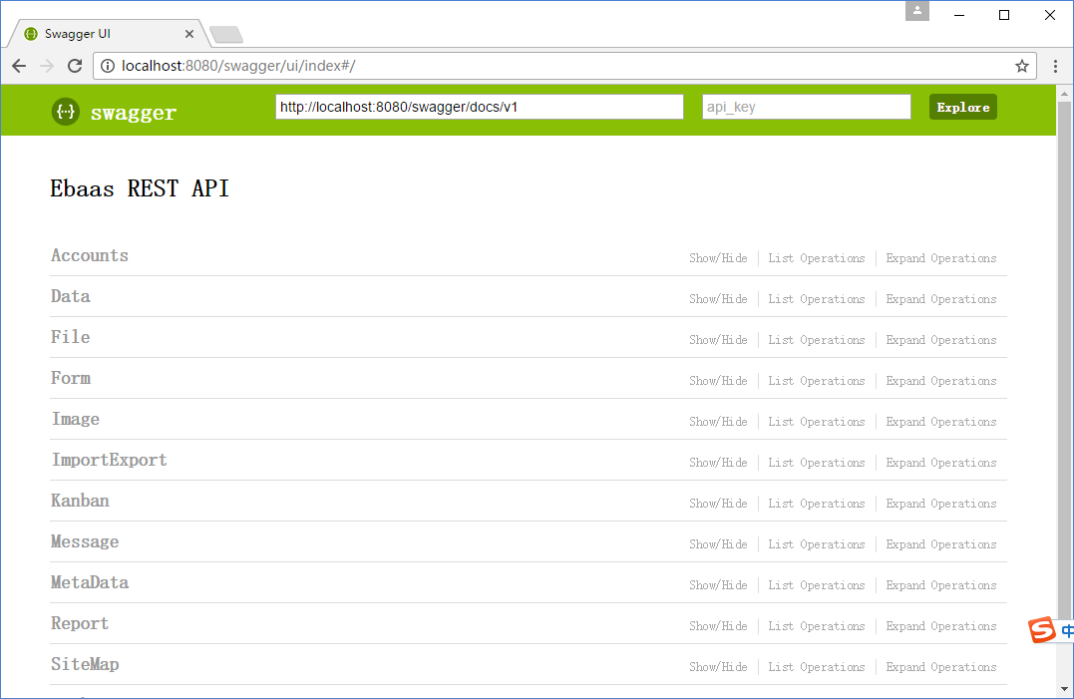
点击某个服务的名称出现该服务的REST API如下：
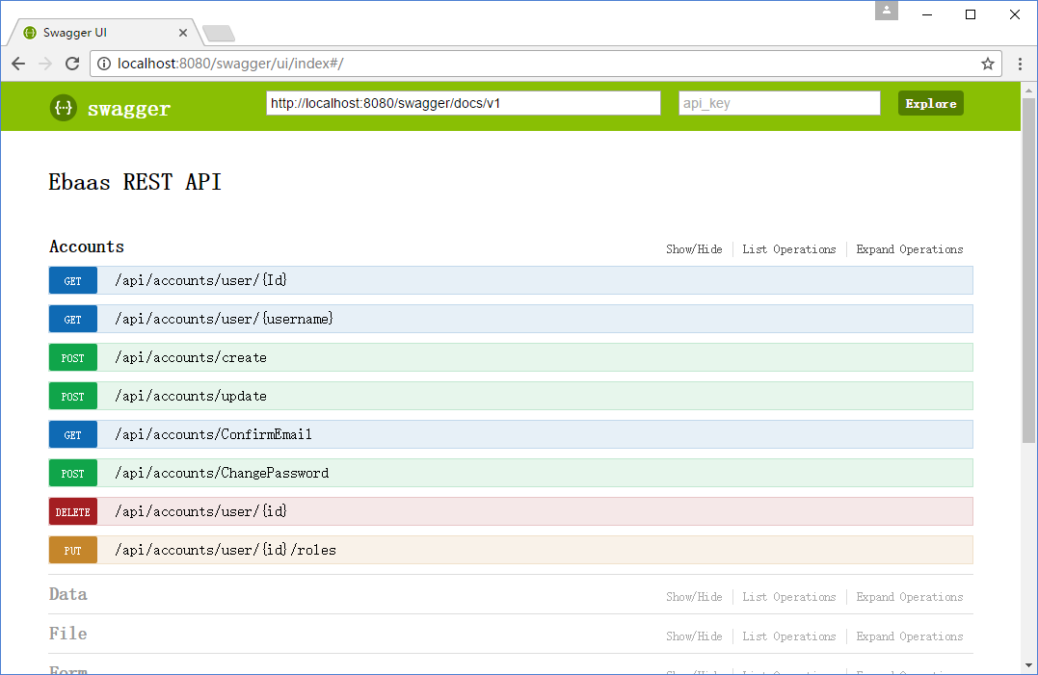
点击某个REST API，出现该API的详细说明。如下：
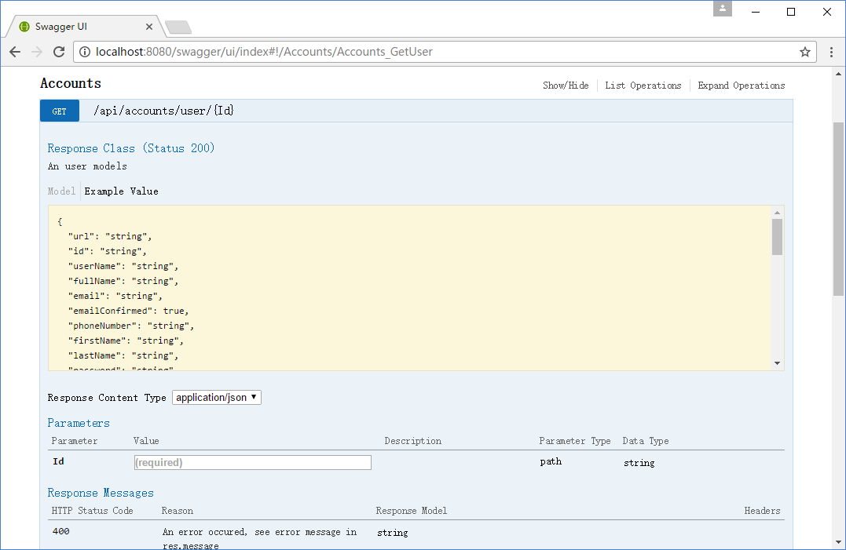
你还可以在该界面上测试调用REST API，查看返回的数据（需要登录）。
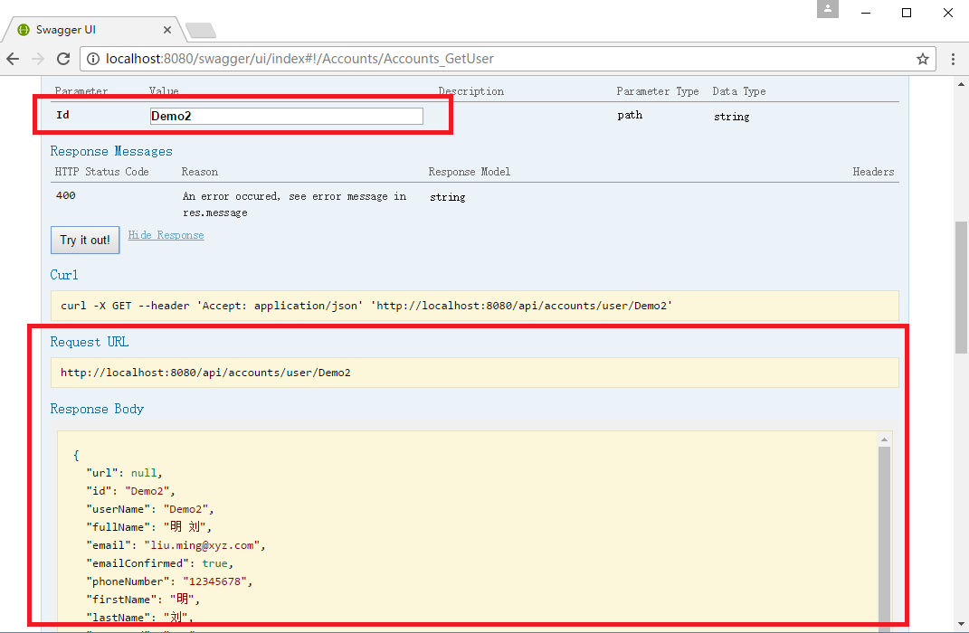

自定义数据服务API
为了满足客户对数据服务的特殊需求，系统提供了自定义数据服务API的功能。为了快速方便地实现自定义API，在数据（Data）服务的REST API上预留了四个API供实现自定义API之用途。它们分别是：
序号 | REST API | 类型 | 说明
1 | api/data/{schemaName}/{className}/  custom/{method} | GET | 使用名为method的API从schemaName数据库的className数据类获取JSON格式的数据集合
2 | api/data/{schemaName}/{className}/{oid:long}/  custom/{method} | GET | 使用名为method的API从schemaName数据库的className数据类获取内键为oid的数据实例的JSON格式的数据
3 | api/data/{schemaName}/{className}/  custom/{method} | POST | 使用名为method的API向schemaName数据库的className数据类中创建所提交的JSON格式的数据实例。
4 | api/data/{schemaName}/{className}/{oid:long}/  custom/{method} | POST | 使用名为method的API对schemaName数据库的className数据类中的内键为oid的数据实例进行修改，修改值为所提交的JSON格式的数据实例。
注意：这四个API中都有custom的定义。
API中{schemaName}、{className}和{oid}参数的意义大家都明白，但是{method}参数怎么定义呢？这里method是自定义API的名称，在DesignStudio中定义。下面，我们用一个例子来介绍如何定义自定义API。
假设，我们需要定义一个API来返回界面图形所需要的数据格式，来显示试验任务的统计数据。我们使用DesignStduio进行一下操作：
- 在左边选择“产品试验任务数据类”，因为我们要获得该数据类的图形显示数据；
- 在右边选择“API”选项卡；
- 点击底部的“自定义API”按键，会添加一条API定义；
- 修改API名称为“getChartData”，或其它名称，建议使用英文，不带任何特殊字符；
- 保留默认的“GetMany”API类型；
- 在“API程序定义”中填写实现API的C#类的定义，例如：“CustomApiSamples.GetChartData,CustomApiSamples”。后面我们会介绍实现API代码的细节。注意，实现自定义API的DLL（这个例子是CustomApiSamples.dll）需要放在C:\Program Files\Ebaas\bin目录下。
- 保存模型定义便可。
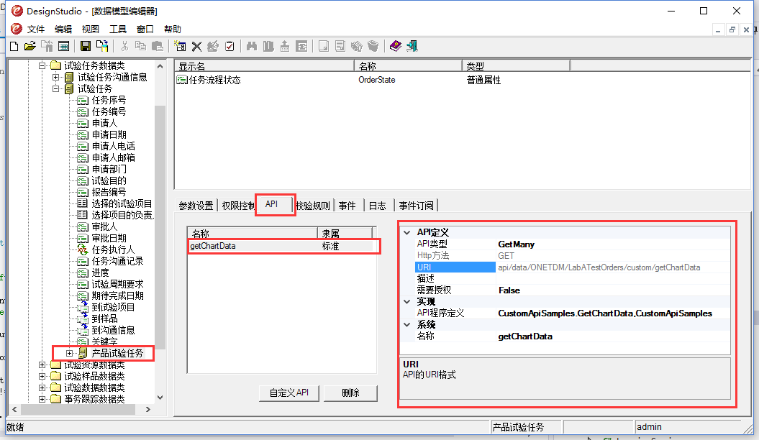
完成上述操作后，就可以用下面的URL以GET方式访问自定义API了：
http://localhost:8080/api/data/OneTDM/ LabATestOrders/custom/getCharData?param1=xxx
接下来，我们介绍自定义API的代码实现。自定义API的实现要遵从一个框架的要求，即实现名称为IApiFunction的接口，该接口定义如下，其中只要实现一个方法。
行
1  2  3  4  5  6  7  8  9  10  11  12  13  14  15  16  17  18  19  20  21  22  23  24  25  26  27  28  29  30  31  32  33  34  35  36  37  38  39  40  41  42  43  44  45  46  47  48  49  50  51  52  53  54  55  56  57  58  59  60  61  62  63  64  65  66  67  68  69  70  71  72  73  74  75  76 | /*  * @(#)IApiFunction.cs  */  namespace Ebaas.WebApi.Models  {  using System;  using System.Collections.Generic;  using System.Xml.Linq;  using Newtonsoft.Json.Linq;  using System.Collections.Specialized;  using Newtera.Common.Wrapper;  using Newtera.Common.MetaData.DataView;  using Newtera.Data;  /// <summary>  /// Represents an interface for an api  /// </summary>  public interface IApiFunction  {  /// <summary>  /// Execute an api function  /// </summary>  /// <param name="context">The api execution context</param>  /// <returns>A string return from api function</returns>  JObject Execute(ApiExecutionContext context);  }  /// <summary>  /// Execution context for external api execute method  /// </summary>  public class ApiExecutionContext  {  /// <summary>  /// Get or set the dataview model  /// </summary>  public DataViewModel DataView { get; set; }  /// <summary>  /// Database schema id  /// </summary>  public string SchemaId { get; set; }  /// <summary>  /// Database class name  /// </summary>  public string ClassName { get; set; }  /// <summary>  /// Obj_id of the instance, optional  /// </summary>  public string ObjID { get; set; }  /// <summary>  /// The instance data for update or create method, optional  /// </summary>  public dynamic InstanceData { get; set; }  /// <summary>  /// The parameters of the method  /// </summary>  public NameValueCollection Parameters { get; set; }  /// <summary>  /// Database connection  /// </summary>  public CMConnection Connection { get; set; }  }  }
IApiFunction接口的Execute方法的context提供了执行API所需的各种参数，参看上面代码的38-76行。下面是GetChartData的实现代码：
行
1  2  3  4  5  6  7  8  9  10  11  12  13  14  15  16  17  18  19  20  21  22  23  24  25  26  27  28  29  30  31  32  33  34  35  36  37  38  39  40  41  42  43  44  45  46  47  48  49  50  51  52  53  54  55  56  57  58  59  60  61  62  63  64  65  66  67  68  69  70  71  72  73 | using System;  using System.Collections.Generic;  using System.Linq;  using System.Xml.Linq;  using System.Text;  using System.Threading.Tasks;  using System.IO;  using Newtonsoft.Json;  using Newtonsoft.Json.Linq;  using Ebaas.WebApi.Models;  using Newtera.Common.Core;  namespace CustomApiSamples  {  public class GetChartData : IApiFunction  {  /// <summary>  /// Execute an api function  /// </summary>  /// <param name="context">The api execution context</param>  /// <returns>The execution result as a JObject</returns>  public JObject Execute(ApiExecutionContext context)  {  System.Collections.Specialized.NameValueCollection parameters = context.Parameters;  JObject chartData = new JObject();  if (parameters != null)  {  if (!string.IsNullOrEmpty(parameters["file"]))  {  string baseDir = NewteraNameSpace.GetUserFilesDir();  string filePath = baseDir + context.SchemaId + @"\" + context.ClassName + @"\" + parameters["file"];  if (File.Exists(filePath))  {  using (StreamReader r = new StreamReader(filePath))  {  string json = r.ReadToEnd();  chartData = JsonConvert.DeserializeObject<JObject>(json);  }  }  else  {  throw new Exception("File " + filePath + " doesn't exist");  }  }  else  {  throw new Exception("URL missing 'file' parameter");  }  }  return chartData;  }  }  }
上面只给出的定义GetMany类型的API的例子。还可以用GetOne，Create和Update类型的自定义API来分别获取一个数据实例，创建一个数据实例或修改一个数据实例。这里就不举例子了。不同的API类型会使用到ApiExecutionContext中的不同参数。

前端应用模块化框架

Ebaas前端模块化框架简介
从上面的Ebaas的REST API可以看出，后端的服务仅限于数据操作层面。因而，Web 前端开发工作就和后端开发完全分离。在 SPA 应用中，前端只需简单的调用后端的REST API 传送数据，然后在客户端构建完整的用户界面。
SPA应用的前端开发主要采用MVC（Model-View-Controller）的模式。你可以选用目前流行的Angular或React框架从头开发Web前端。无论你采用什么技术，有前端开发经验的人应该知道，开发一个Web前端是一个比较复杂的工程，在开始开发第一个具体应用功能前，需要做很多基础性的工作，例如：
- 设计开发项目的目录结构。清晰的目录结构有助于组织不同的文件，便于工作分工和后期的扩展；
- 选择、下载和安装第三方的JavaScript库以及HTML模板和样式。开发一个Web客户端会使用到许多开源和付费的第三方组件。对第三方组件的管理和版本更新都会产生大量的工作；
- SPA应用通常需要一个界面主模板（Master Template），该主模板定义了界面的整体风格、界面布局（页头、页尾、导航栏、内容栏等）、和基础功能。
- 许多通用能的实现，例如，用户注册、用户登录退出、用户资料修改、密码修改、消息通知、导航栏设置等等；
- 公共库的建立。为了避免相同的代码在不同的模块中重复出现，需要建立公用库为其它应用模块提供共享代码。例如，错误处理机制、安全机制、支持多语言等；
以上这些基础性工作需要许多决策、由有经验的架构师进行设计，并要花费团队大量的时间构建后才能开始进行实际应用模块的开发。
Newtera TDM 7.0提供了一个前端模块化框架（Ebaas前端框架）。该框架已经包含了上述所列的所有基础工作。在这个框架之上，你可以直接开始开发具体的应用。打个比喻，Ebaas 前端框架就像提供了一个毛坯房，你只要负责装修房子，而不需要打地基、搭脚手架、建楼房结构、接水电和下水道等，就能很快地装修完成一个可以使用的住宅。
下面，我们就介绍如何在Ebaas前端框架上开发一个具体应用模块。

安装目录结构
首先我们来了解一下系统的文件目录结构。与以前的版本不同，Newtera TDM 7.0版本的所有安装文件都在一个目录下：
C:\Program Files\Ebaas
产品自带和为客户定制化的文件都在这个目录下的子目录中。7.0版本的安装目录结构如下图所示：
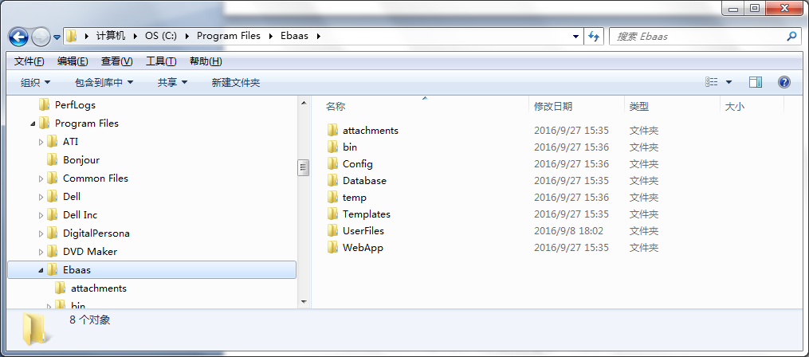

bin目录
bin目录包含了产品自带的应用服务器和Windows客户端程序（DesignStudio，SiteMapStudio， WorkflowStudio等）的所有DLL、EXE、和配置文件等。当然也包含客户定制化的DLL。
其中，custom子目录用于存放所有客户定制化的dll和exe等文件。

attachments目录
保存客户上传的附件的目录

Config目录
保存TDM配置文件的目录。
其中Sitemaps子目录下保存了所有SiteMap文件，Sitemaps目录下的文件是SitemapStudio所生成的文件。

database目录
保存7.0版本内嵌数据库的数据库文件（newtera.sdf）， 作为单机版时使用。当使用外部数据库（Oracle或SQL Server）时， 这个文件就不会用到了。

temp目录
保存临时文件，例如错误日志，生成报表的临时文件。该目录下的文件可以随时删除。

templates目录
保存为用户定制的电子表单模板和Word或Excel的报告模板。电子表单模板在Forms子目录下，报告模板在Reports子目录下。分别以数据库名称和数据类名称分别保存。

UserFiles目录
保存用户上传的试验数据文件。用户可以通过配置将试验数据文件放到其它的位置。

WebApp目录
所有前端的代码都保存WebApp目录下。这也是我们要重点了解的目录。

api目录
保存静态的JSON数据文件，包括不同语言的定义文件等。

app目录
保存Web客户端产品自带的应用模块代码，包含HTML、JavaScript、Angular源代码。

custom目录
保存Web客户端的定制开发的应用模块代码，包含HTML、JavaScript、Angular源代码。

build目录
保存了产品打包的JavaScript代码，其中：
- app.js为产品自带的应用模块压缩包；
- vendor.js为第三方组件的代码压缩包；
- custom.js为定制开发的应用模块压缩包；

plugin目录
Web客户端所引用的第三方组件的库。

styles目录
保存了Web客户端所用到的样式文件、字体和静态图片等。
- styles/css: Web客户端所有引用的样式文件
- styles/css/custom: 客户端定制化模块应用的样式文件
- styles/devexpress/css: devexpress的css文件
- styles/fonts: Web客户端引用的字体和图标
- styles/img: Web客户端产品自带的所有图片
- styles/custom: Web客户端用户所特有的图片，例如，用户人头像，图像属性的图片，设备图片等。

应用模块的组成部分
Newtera TDM的Web客户端提供了许多不同的应用功能，例如，我的空间、试验任务看板、查看试验项目、仪器仪表管理、提交申请单、试验论坛、试验博客等等。这些应用功能都是以模块的方式独立开发出来的。Ebaas前端框架是一个模块化的框架，允许将应用功能以模块化的方式方法并嵌入到框架中。有关产品自带的应用模块的介绍请参看《Newtera TDM7.0功能配置手册》的文档。
我们先了解一下Ebaas前端框架的界面主模板的布局：
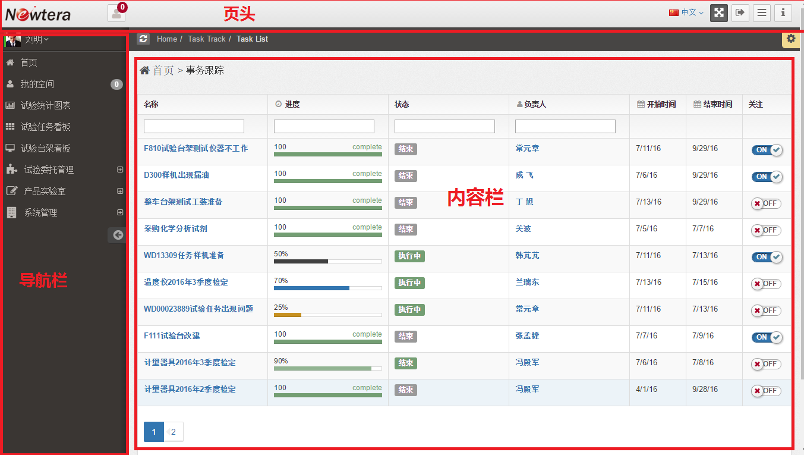
每个应用模块的总体布局都是一样的，所不同的是“内容栏”的显示和功能。“页头”和“导航栏”由前端框架实现，应用模块只要负责实现“内容栏”的内容便可。按照这个框架实现的应用模块就很容易嵌入到Ebaas前端框架中，使得用户有一个一致的使用环境。
前面介绍的文件目录中，在C:\Program Files\Ebaas\WebApp\App目录下的每个子目录都代表一个应用模块。例如，tasktrack子目录代表了“事务跟踪”应用模块。
在SPA模式下，前端的应用模块的实现采用MVC的设计模式。也就是说每个模块都有模块的定义，视图（View），数据模型（Model）和控制器（Controller）这个四个部分。
因而，产品自带的应用模块都在App目录有一个独立的子目录（例如，tasktrack），称为模块目录。在模块目录下，通常有以下几个子目录和文件：
- controllers子目录: 该子目录下的文件是应用模块的控制器代码文件，通常为js后缀的javascript文件，用于应用模块的逻辑控制；
- views子目录:该子目录下的文件是应用模块的视图文件，通常为html后缀的HTML文件，用于应用模块的界面显示；
- models子目录:该子目录下的文件是应用模块的数据模型定义文件，通常为js后缀的javascript文件，用于定义应用模块的数据结构。有的应用模块不需要定义models子目录；
- module.js文件：该文件为应用模块定义文件。每个应用模块都有一个module.js文件，定义了模块的名称、依赖注入、和跳转路径等。
下图是一个典型应用模块的文件结构及文件：
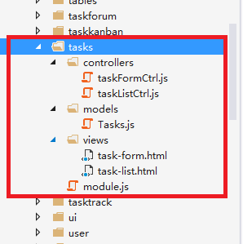
我们就以“事务跟踪”模块(tasktrack)为例，介绍应用模块的各个组成部分。

模块定义
每个应用模块都有一个定义文件，名为module.js。该文件主要定义模块的名称，引用的其它模块和模块的入口及跳转路径等。下面是tasktrack模块的module.js的定义。

行
1  2  3  4  5  6  7  8  9  10  11  12  13  14  15  16  17  18  19  20  21  22  23  24  25  26  27  28  29  30  31  32  33  34  35  36  37 | "use strict";  angular.module("app.tasktrack", ["ui.router", "ui.bootstrap"]);  angular.module("app.tasktrack").config(function ($stateProvider, modalStateProvider) {  $stateProvider  .state('app.tasktrack', {  abstract: true,  data: {  title: 'Task Track',  animation: false /* disable the content loading animation since $viewContentLoaded will not fire when opening modal */  }  })  .state('app.tasktrack.tasklist', {  url: '/tasktrack/tasklist/:schema/:class/:pickoid',  data: {  title: 'Task List'  },  views: {  "content@app": {  templateUrl: 'app/tasktrack/views/task-list.html',  controller: 'TaskListCtrl'  }  }  });  modalStateProvider.state('app.tasktrack.tasklist.modalform', {  url: '^/issuemodalform/:schema/:class/:oid/:template/:formAttribute',  templateUrl: "app/smartforms/views/ebaas-form-modal.html",  controller: 'ebaasFormModalCtrl',  backdrop: 'static', /* this prevent user interaction with the background */  keyboard: false,  animation: false,  size: 'lg'  });  });

下面介绍这个代码的几个要点：

位置（行号） | 代码 | 说明
3 | angular.module("app.tasktrack", ["ui.router", "ui.bootstrap"]); | 定义模块的名称为app.tasktrack。  “ui.router”和”ui.bootstrap”为所依赖的模块（第三方）
14-24 | .state('app.tasktrack.tasklist', {  url: '/tasktrack/tasklist/:schema/:class/:pickoid',  data: {  title: 'Task List'  },  views: {  "content@app": {  templateUrl: 'app/tasktrack/views/task-list.html',  controller: 'TaskListCtrl'  }  } | 定义模块的主要状态，名为app.tasktrack.tasklist,  URL是/tasktrack/tasklist/:schema/:class/:pickoid  所关联的视图模板为：  app/tasktrack/views/tasklist.html  所关联的控制器为：  app/tasktrack/controllers/TaskListCtrl.js
27-35 | modalStateProvider.state('app.tasktrack.tasklist.modalform', {  url: '^/issuemodalform/:schema/:class/:oid/:template/:formAttribute',  templateUrl: "app/smartforms/views/ebaas-form-modal.html",  controller: 'ebaasFormModalCtrl',  backdrop: 'static', /* this prevent user interaction with the background */  keyboard: false,  animation: false,  size: 'lg'  }); | 定义模块的一个跳转状态。名为app.tasktrack.tasklist.modalform,  并且这个状态在弹出的对话框中显示；  所关联的视图模板为：  app/smartforms/views/ebaas-form-modal.html  所关联的控制器为：  app/smartform/controllers/ebaasFormModalCtrl.js

视图
每个应用模块通常由几个界面组成，其中一个为主界面和几个跳转界面。例如，“事务跟踪”模块的主界面是显示事务的列表，如下图所示。其中每一行表示一个事务。
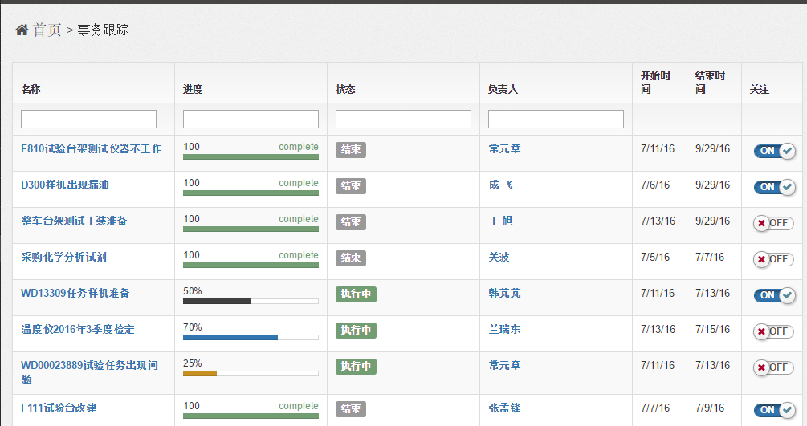
点击第一列的事务名称，弹出一个表单显示事务的详情，并能对事务进行修改和提交，如下图所示：
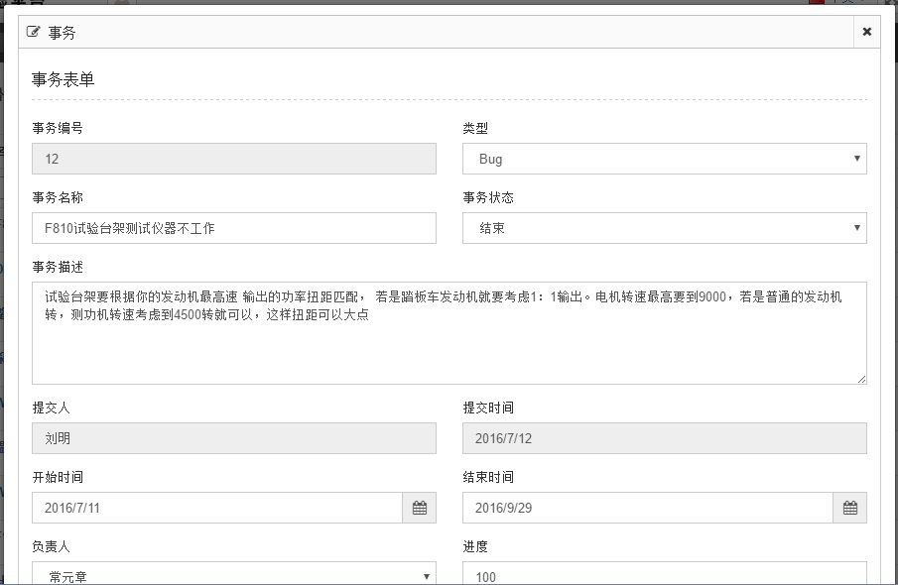
对于“事务跟踪”模块，我们只需要实现主界面的功能，而表单功能将复用产品的“smartform”模块的功能，不需要重新开发。
所以，在前面的module.js定义中，主界面关联的视图（app/tasktrack/views/tasklist.html）需要实现。而弹出表单的视图则引用其它模块的视图（app/smartforms/views/ebaas-form-modal.html）。
tasklist.html的代码如下：
行
1  2  3  4  5  6  7  8  9  10  11  12  13  14  15  16  17  18  19  20  21  22  23  24  25  26  27  28  29  30  31  32  33  34  35  36  37  38  39  40  41  42  43  44  45  46  47  48  49  50  51  52  53  54  55  56  57  58  59  60  61  62  63  64  65  66  67  68  69  70  71  72  73  74  75  76  77  78  79  80  81  82  83  84  85  86  87  88  89  90  91  92  93  94  95  96 | <div id="content">  <div class="row">  <big-breadcrumbs items="[getWord('Home'), getWord('Issue Tracking')]" class="col-xs-12 col-sm-7 col-md-7 col-lg-4"></big-breadcrumbs>  </div>  <!--  The ID "widget-grid" will start to initialize all widgets below  You do not need to use widgets if you dont want to. Simply remove  the <section></section> and you can use wells or panels instead  -->  <!-- widget grid -->  <section id="widget-grid" data-widget-grid>  <!-- row -->  <div class="row">  <!-- NEW WIDGET START -->  <article class="col-xs-12 col-sm-12">  <!-- Widget ID (each widget will need unique ID)-->  <div class="well" id="widget-title-widget" data-jarvis-widget>  <header></header>  <!-- widget div-->  <div>  <!-- widget content -->  <div class="widget-body no-padding" data-sparkline-container>  <table st-delay="1000" st-pipe="callServer" st-table="displayed" class="table table-striped table-bordered table-hover">  <thead>  <tr>  <th st-sort="Name">名称</th>  <th st-sort="Progress"><i class="fa fa-fw fa-clock-o text-muted hidden-md hidden-sm hidden-xs"></i> 进度</th>  <th st-sort="Status">状态</th>  <th st-sort="Owner"><i class="fa fa-fw fa-user text-muted hidden-md hidden-sm hidden-xs"></i>负责人</th>  <th st-sort="StartTime">  <i class="fa fa-fw fa-calendar text-muted hidden-md hidden-sm hidden-xs"></i>  开始时间  </th>  <th st-sort="EndTime">  <i class="fa fa-fw fa-calendar text-muted hidden-md hidden-sm hidden-xs"></i>  结束时间  </th>  <th>关注</th>  </tr>  <tr>  <th><input st-search="Name" /></th>  <th><input st-search="Progress" /></th>  <th><input st-search="Status" /></th>  <th><input st-search="Owner" /></th>  <th></th>  <th></th>  <th></th>  </tr>  </thead>  <tbody ng-show="!isLoading">  <tr ng-repeat="row in displayed">  <td><a ui-sref='.modalform({schema: dbschema, class: taskclass, oid: row.obj_id, template: template})'><strong>{{row.Name}}</strong></a></td>  <td><div class='progress progress-xs' data-progressbar-value='{{row.Progress}}'><div class='progress-bar'></div></div></td>  <td><span ng-class="row.Progress != 100 ? 'label label-success': 'label label-default'">{{row.Status}}</span></td>  <td><strong>{{row.Owner}}</strong></td>  <td>{{row.StartTime | date : 'shortDate'}}</td>  <td>{{row.EndTime | date : 'shortDate'}}</td>  <td><span class='onoffswitch'><input type='checkbox' name='trackswitch' ng-change="switchTrackStatus(row)" class='onoffswitch-checkbox' id='{{row.ID}}' ng-model="row.TrackStatus"><label class='onoffswitch-label' for='{{row.ID}}'><span class='onoffswitch-inner' data-swchon-text='ON' data-swchoff-text='OFF'></span><span class='onoffswitch-switch'></span></label></span></td>  </tr>  </tbody>  <tbody ng-show="isLoading">  <tr>  <td colspan="7" class="text-center">Loading ... </td>  </tr>  </tbody>  <tfoot>  <tr>  <td class="text-center" st-pagination="" st-items-by-page="10" colspan="7"></td>  </tr>  </tfoot>  </table>  </div>  <!-- end widget content -->  </div>  <!-- end widget div -->  </div>  <!-- end widget -->  <a class="btn btn-info" ui-sref=".modalform({schema: dbschema, class: taskclass, oid: null, template: template})"><i class="fa fa-pencil"></i> {{getWord("Add Issue")}}</a>  </article>  <!-- WIDGET END -->  </div>  <!-- end row -->  </section>  <!-- end widget grid -->  </div>
下面介绍这个HTML代码的几个要点：

位置（行号） | 代码 | 说明
1 | <div id="content"> | 由于主界面将嵌入在Web客户端指定的“内容栏”区域，所以要定义id=”content”。  否则，列表不会想显示在“内容”栏中。
56-57 | td><a ui-sref='.modalform({schema: dbschema, class: taskclass, oid: row.obj_id, template: template})'><strong>{{row.Name}}</strong></a></td> | 将“事务名称”显示为链接，点击时跳转到弹出表单的状态
其它行 | … | 视图模板的其它代码使用了标准的HTML 5，Bootstrap样式和angular代码等，这里就不详细介绍了

控制器
应用模块的每个界面都有一个视图和一个控制器。对于“事务跟踪”的主界面，其控制器（TaskListCtrl.js）代码如下：
行
1  2  3  4  5  6  7  8  9  10  11  12  13  14  15  16  17  18  19  20  21  22  23  24  25  26  27  28  29  30  31  32  33  34  35  36  37  38  39  40  41  42 | 'use strict';  angular.module('app.tasktrack').controller('TaskListCtrl', function ($scope, $stateParams, taskTrackService, hubService) {  $scope.dbschema = $stateParams.schema;  $scope.taskclass = $stateParams.class;  $scope.pickoid = $stateParams.pickoid;  $scope.template = "IssueForm.htm";  $scope.displayed = [];  $scope.isLoading = true;  $scope.callServer = function callServer(tableState) {  $scope.isLoading = true;  if (!$scope.pickoid) {  var pagination = tableState.pagination;  var start = pagination.start || 0; // This is NOT the page number, but the index of item in the list that you want to use to display the table.  var number = pagination.number || 10; // Number of entries showed per page.  taskTrackService.getTaskResult($scope.dbschema, $scope.taskclass, start, number, tableState, function (result) {  $scope.displayed = result.data;  tableState.pagination.numberOfPages = result.numberOfPages;//set the number of pages so the pagination can update  $scope.isLoading = false;  });  } else  {  $scope.displayed = result.data;  tableState.pagination.numberOfPages = result.numberOfPages;//set the number of pages so the pagination can update  $scope.isLoading = false;  });  }  };  $scope.searchIssues = function () {  }  $scope.switchTrackStatus = function (row) {  var groupName = $scope.dbschema + "-" + row.type + "-" + row.obj_id;  if (row.TrackStatus) {  hubService.addToGroup(groupName); // hubService adds the current user to the group  } else {  hubService.removeFromGroup(groupName); // hubService removes the current user from the group  }  }  });
下面介绍这个控制器代码的几个要点：

位置（行号） | 代码 | 说明
3 | angular.module('app.tasktrack').controller('TaskListCtrl', function ($scope, $stateParams, taskTrackService, hubService) { | 定义控制器的名称和所属的模块。其中taskTrackService提供数据库操作的接口；hubService是消息服务的接口
18 | taskTrackService.getTaskResult($scope.dbschema, $scope.taskclass, start, number, tableState, function (result) { | 调用taskTrackService的接口从数据库获得事务数据
36-40 | if (row.TrackStatus) {  hubService.addToGroup(groupName); // hubService adds the current user to the group  } else {  hubService.removeFromGroup(groupName); // hubService removes the current user from the group  } | 调用hubService的接口来加入和移除对事务的关注（关注一个事务可以获得消息通知）

每个应用模块基本上都要与Ebaas后端服务的API打交道。为了更好地复用代码，建议将与后端服务交互的代码封装为Angular的Service。“事务跟踪”模块将与后端服务交互的代码封装在taskTrackService和hubService中。其中taskTrackService在本模块实现，而hubService则在产品的另一个模块(hub)中实现。taskTrackService的代码如下：

行
1  2  3  4  5  6  7  8  9  10  11  12  13  14  15  16  17  18  19  20  21  22  23  24  25  26  27  28  29  30  31  32  33  34  35  36  37  38  39  40  41  42  43  44  45  46  47  48  49  50  51  52  53  54  55  56  57  58  59  60  61  62  63  64  65  66  67  68  69  70  71  72  73  74  75  76  77  78  79  80  81  82  83  84  85  86  87  88  89  90  91  92  93  94  95  96  97  98  99  100  101  102  103  104  105  106  107  108  109  110  111  112  113 | "use strict";  angular.module('app.tasktrack').factory('taskTrackService', function ($http, APP_CONFIG, hubService) {  function getTaskResult(dbschema, taskclass, start, pageSize, params, callback) {  var url = APP_CONFIG.ebaasRootUrl + "/api/data/" + dbschema + "/" + taskclass + "?view=full&from=" + start + "&size=" + pageSize;  var filters = params.search.predicateObject;  var count = 0;  var expre = [];  if (filters) {  var filter;  for (var property in filters) {  if (filters.hasOwnProperty(property)) {  filter = [];  filter.push(property);  if (property === "Name") {  filter.push("contains");  } else {  filter.push("=");  }  filter.push(filters[property]);  }  count++;  if (count === 1) {  expre.push(filter);  } else {  expre.push("and");  expre.push(filter);  }  }  if (count > 0) {  if (count === 1) {  url += "&filter=" + JSON.stringify(expre[0]); // single filter  } else {  url += "&filter=" + JSON.stringify(expre); // compound filter  }  }  }  var sortField = params.sort.predicate;  var sortReverse = params.sort.reverse;  if (sortField)  {  url += "&sortfield=" + sortField + "&sortreverse=" + sortReverse;  }  hubService.getUserGroups(function (groups) {  $http.get(url).success(function (data) {  var result = new Object();  addTrackStatus(dbschema, data, groups);  result.data = data;  url = APP_CONFIG.ebaasRootUrl + "/api/count/" + dbschema + "/" + taskclass;  if (count > 0) {  if (count === 1) {  url += "?filter=" + JSON.stringify(expre[0]); // single filter  }  else {  url += "?filter=" + JSON.stringify(expre); // compound filter  }  }  $http.get(url).success(function (data) {  var numberOfPages = Math.ceil(data / pageSize);  result.numberOfPages = numberOfPages;  callback(result);  }).error(function () {  callback(undefined);  });  }).error(function () {  callback(undefined);  });  });  }  function getOneTask(dbschema, taskclass, oid, callback) {  var url = APP_CONFIG.ebaasRootUrl + "/api/data/" + dbschema + "/" + taskclass + "/" + oid  hubService.getUserGroups(function (groups) {  $http.get(url).success(function (data) {  var array = [];  array.push(data);  var result = new Object();  addTrackStatus(dbschema, array, groups);  result.data = array;  result.numberOfPages = 1;  callback(result);  }).error(function () {  callback(undefined);  });  });  }  function addTrackStatus(dbschema, data, userGroups)  {  if (data.length > 0)  {  for (var i = 0; i < data.length; i++)  {  data[i].TrackStatus = false;  var groupName = dbschema + "-" + data[i].type + "-" + data[i].obj_id;  for (var j = 0; j < userGroups.length; j++)  {  if (userGroups[j] === groupName)  {  data[i].TrackStatus = true;  break;  }  }  }  }  }  return {  getTaskResult: function (dbschema, taskclass, start, pagesize, tableState, callback) {  getTaskResult(dbschema, taskclass, start, pagesize, tableState, callback);  },  getOneTask: function (dbschema, taskclass, oid, callback) {  getOneTask(dbschema, taskclass, oid, callback);  }  }  });
下面介绍这个控制器代码的几个要点：

位置（行号） | 代码 | 说明
3 | function getTaskResult(dbschema, taskclass, start, pageSize, params, callback) { | 定义service的函数，返回从后端API获得的事务数据
4-5 | var url = APP_CONFIG.ebaasRootUrl + "/api/data/" + dbschema + "/" + taskclass + "?view=full&from=" + start + "&size=" + pageSize; | 定义访问后端API的URL，其中APP_CONFIG.ebaasRootUrl是全局定义，提供了API URL到基地址，例如： http://localhost:8080;  URL其它部分的定义请查看Ebaas后端REST API在线文档的相关定义
58 | $http.get(url).success(function (data) { | 使用$http的GET方法访问url指定的后端服务API，data为返回的数据

数据模型
“事务跟踪”模块没有将返回的数据进行转换或暂存在内存中，因而没有定义数据模型。

定制应用模块的开发
以上介绍了前端应用模块的一些细节。虽然Newtera TDM产品自带了许多前端应用模块，但是可能还是不能满足客户所有的需求。下面，我们介绍如何在Ebaas前端框架下开发和部署定制前端应用模块（Customized UI Module）。
定制应用模块的开发与前面介绍产品自带的“事务跟踪”模块的方法类似，需要创建一目录，包含模块定义文件，视图模板，控制器文件，或数据模型定义文件，分别放在不同子目录下。
由于产品需要持续地升级，为了使得在产品升级时，为了使得你为客户编写的前端应用模块不受升级的影响。开发和部署定制前端应用模块有一些特殊的规定。
下面，我们通过一个例子来介绍如何开发定制应用模块。假设，客户的需求是在前面介绍的“事务跟踪”模块上做一个改进工作，比如说在主界面的事务列表上目前没有显示事务的类型（见下图），客户希望在列表上增加“类型”这个字段，来显示事务记录属于那种类型。你有两个选择，一个是从头开始开发一个“事务跟踪”模块，二是将产品自带的“事务跟踪”模块的代码复制到新的目录下，然后对其进行修改。为了节省文档的篇幅，我们采用第二种方法来实现。通过实现过程来介绍定制的“事务跟踪”模块的实现细节。
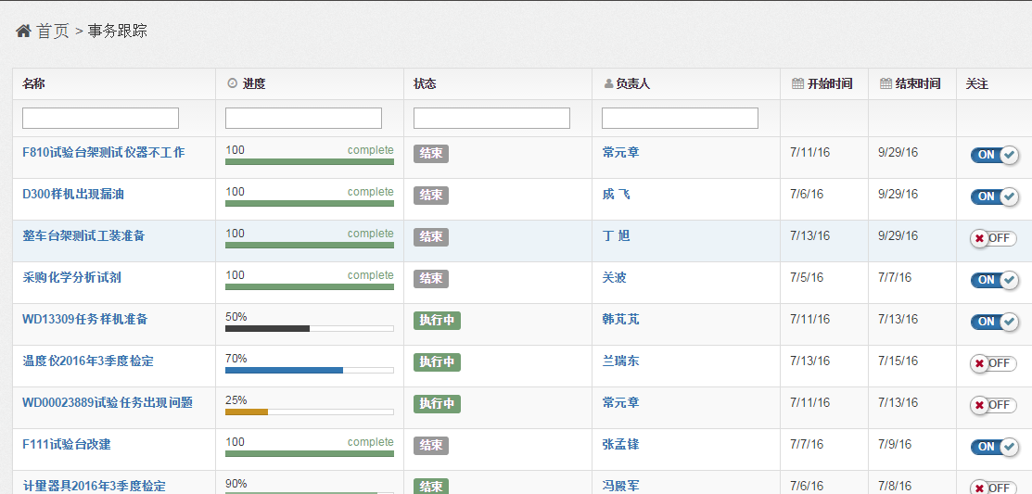

安装Ebaas单机版
安装Ebaas最新版本的单机版。在开发电脑上安装Ebaas单机版作为你的开发环境。单机版使用内置的SQL Server CE数据库，所以可以省去配置数据库的操作步骤。单机版安装在C:\Program Files\Ebaas目录下。
安装Ebaas单机版和启动Ebaas服务器的步骤请参看《Ebaas单机版安装指南》。

创建项目自动化构建工具
我们开发的定制应用模块会有很多文件组成，有javascript，html以及css等文件。为了方便我们的开发、测试和部署，在项目的index.html中引用了build/custom.js这个文件。因而，你不需要修改index.html文件来添加对定制应用模块代码的引用。
custom.js文件包含了所有定制开发应用模块的代码。为了生成这个文件压缩包，我们需要一个项目自动化构建工具，能监控代码的变化，自动进行合并、压缩和生成部署文件。这样，我们就不需要每次改动代码，都要手工生成这个custom.js包。为此，我们采用了比较流行的gulp工具。
前端开发有多种代码构建工具，例如，gulp，grunt，以及WebPack等。我们这里介绍使用gulp工具。你可以使用其它工具来完成同样的工具。
gulp是前端开发过程中对代码进行构建的工具，是自动化项目的构建利器；它在开发过程中很多重复的任务能够使用正确的工具自动完成，从而大大提高我们的工作效率。gulp是基于Nodejs的自动任务运行器，它能自动化地完成 javascript/coffee/sass/less/html/image/css 等文件的的测试、检查、合并、压缩、格式化、浏览器自动刷新、部署文件生成，并监听文件在改动后重复指定的这些步骤。在实现上，它借鉴了Unix操作系统的管道（pipe）思想，前一级的输出，直接变成后一级的输入，使得在操作上非常简单。
下面我们介绍gulp的安装步骤：
- gulp是基于nodejs，理所当然需要安装nodejs。首先，检查你的电脑上是否安装了node.js。使用CMD（应尽量使用管理员身份打开CMD，这样在后续安装过程中不会出行文件目录权限问题）在命令行输入：
node –v
看看是否显示node的版本。如果显示版本号（建议采用v6.9.1），表示已经安装。
- 如果你没有安装node.js。下载并安装node.js。
- 然后，检查你的电脑上是否安装了gulp，可以在命令行输入：
gulp –v
看看是否显示gulp的版本。如果显示版本号（建议采用v3.9.1），表示已经安装。
- 如果你没有安装gulp，可以在命令行执行下面的命令。首先将安装gulp到全局环境：
npm install gulp -g
然后，需要在在我们的Ebaas安装目录上，安装本地的gulp组件，在CMD窗口执行下面的命令：
cd C:\Program Files\Ebaas\WebApp
npm install gulp --save-dev
执行完以上命令后，会在C:\Program Files\Ebaas\WebApp目录下创建node_modules目录包含gulp组件。
注意到C:\Program Files\Ebaas\WebApp目录下已经有一个gulpfile.js，这个文件定义了gulp的自动化任务。我们在后面介绍如何使用。

安装开发工及创建开发项目
Web前端的开发和测试工具有多种多样。虽然前端开发基本使用开源技术，没有任何任何微软所特有的技术，我们选择微软的Visual Studio 2015 Professional工具来作为开发工具。Visual Studio 2015对HTML、JavaScript和Angular的编辑和检测都提供了较好的支持，并且与gulp工具也有较好的集成。当然，你也可以选用你所熟悉的开发工具进行应用模块的开发。
- 安装Visual Studio 2015 Professional
下载并安装Visual Studio 2015。安装步骤这里不详细叙述。
- 创建项目
- 以“管理员身份”打开Visual Studio 2015，选择“新建”-》“从现有代码创建项目”
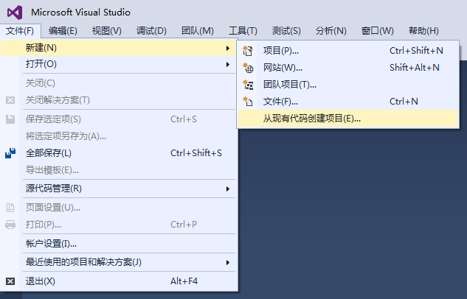
开始创建项目向导的第一步。这一步选择“Visual C#”项目类型
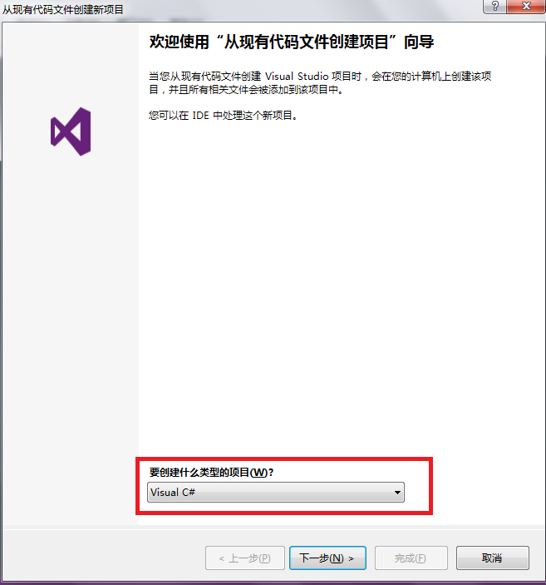
选择“C:\Program Files\Ebaas\WebApp”目录，项目名称输入为“WebApp”（见下图），点击“完成”。
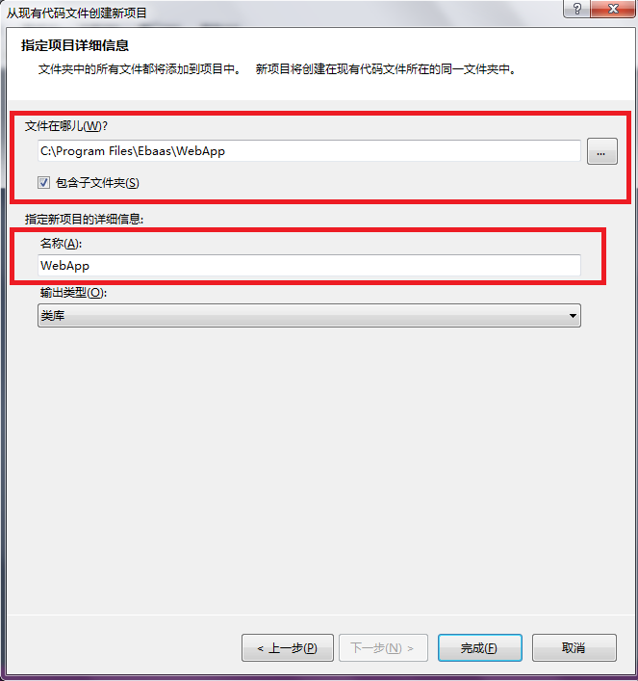
项目创建成功后，右边的“解决方案管理器”应显示代码目录如下图所示，表示项目创建成功。
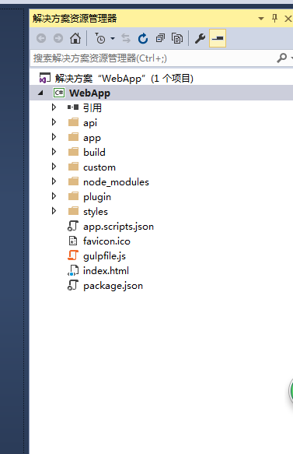
注意：完成上述步骤后，会在产品的安装目录（C:\Program Files\Ebaas\WebApp）下创建一些文件和目录。当你需要升级产品时，需要卸载Ebaas。这些后期创建的文件和目录不会被删除。你可以保留这些文件和目录，然后安装新版本的Ebaas，不需要再进行上面的设置步骤了。

启动项目自动构建任务
在VS 2015的WebApp项目中有一个Ebaas自带的gulpfile.js文件。前面介绍过该文件包含了预先定义项目自动构建任务，包括监控代码的修改和自动将代码打包为custom.js文件并放到build目录下。我们每次打开VS 2015开始开发应用模块时，需要启动这个自动构建任务。
具体做法是右键点击“gulpfile.js”文件，在弹出菜单中选择“任务运行程序资源管理器”菜单项。
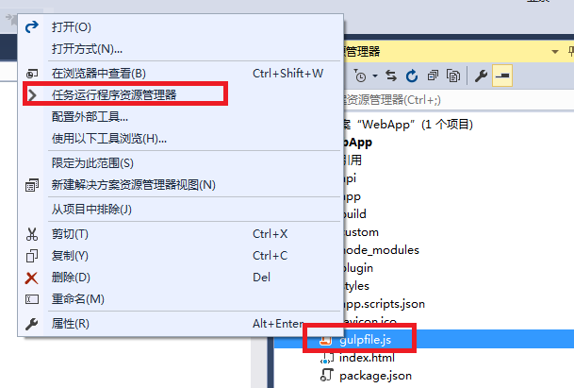
会在VS 2015的左下方出现如下窗口，右键点击“default”，从菜单中点击“运行”，等右边窗口的命令执行结束，就启动了gulp自动化项目构建命令。
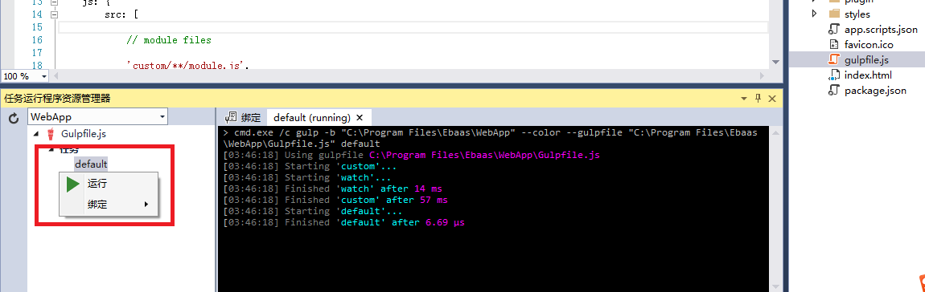
如果第一次右键点击“gulpfile.js”文件，在弹出菜单中没有“任务运行程序资源管理器”选项，说明gulp需要进行初始化。具体做法是从“视图”-“其它窗口”-“任务运行程序资源管理”打开“任务运行资源管理器”。
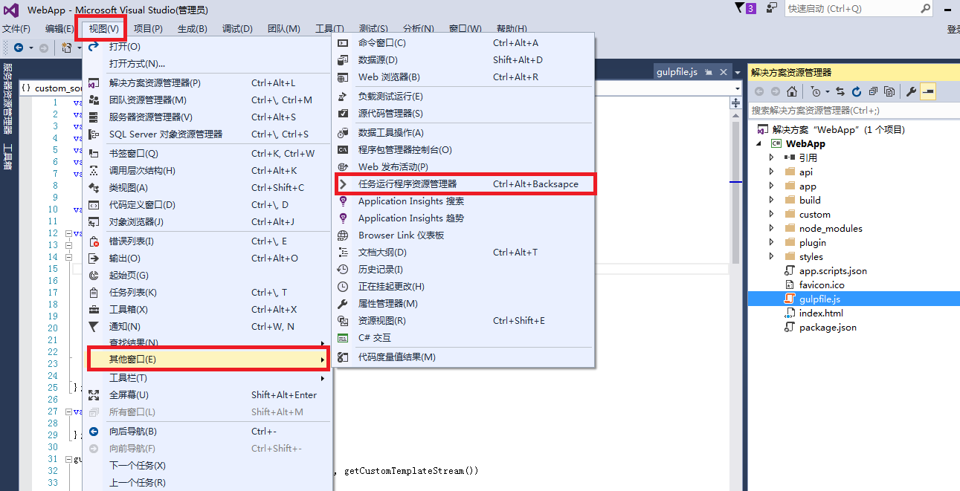
然后在下端出现的“任务运行程序资源管理”窗口中，点击“刷新”图标（见下图）。刷新后，应出现“任务”，展开“任务”，应出现：“default”，“custom”和“watch”三个任务。右键点击“default”任务执行“运行”便可。
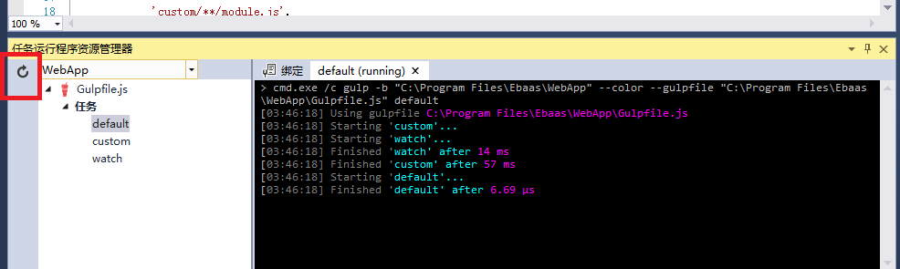
接下来，我们就可以开始开发定制应用模块了。

创建定制应用模块目录
为了使得定制开发的应用模块与产品自带的应用分开保存，所有的应用模块的目录都要创建在C:\Program Files\Ebaas\WebApp\custom目录之下。这样在产品升级后，定制开发的模块不受影响。
所以，我们为定制开发的“事务跟踪”模块在custom目录下创建了tasktrack目录和子目录如下下图所示：
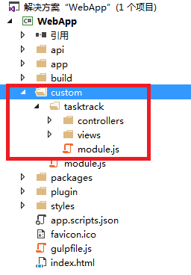

复制应用模块相关代码
接下来，我们要在产品自带的“事务跟踪”模块的代码之上进行修改。我们在VS 2015中将：
- 将app\tasktrack\ module.js复制并粘贴到custom\tasktrack\ module.js
- 将app\tasktrack\views\ task-list.html复制并粘贴到custom\tasktrack\ views\ task-list.html
- 将app\tasktrack\controllers\ TaskListCtrl.js复制并粘贴到custom\tasktrack\ controllers\ TaskListCtrl.js

由于这个例子中我们只需要修改界面的显示部门，因而我们可以复用产品自带的app\tasktrack\controllers\taskTrackService.js。因而，在这里没有复制taskTrackService这个文件。如果你的应用模块需要对后端访问的逻辑做修改，就需要复制这个文件并做修改。下图是复制文件后项目的视图。
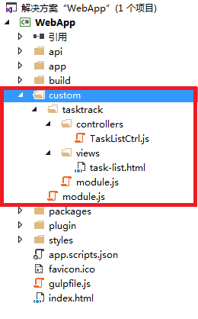

修改应用模块相关代码
为了避免与产品自带的应用模块在命名上的冲突。定制开发的应用模块在命名上有遵循一定的规则。
首先，用VS 2015编辑器打开模块定义文件（custom\tasktrack\module.js）进行修改。该文件修改后的代码如下（修改的部分显示为加重字体）：
行
1  2  3  4  5  6  7  8  9  10  11  12  13  14  15  16  17  18  19  20  21  22  23  24  25  26  27  28  29  30  31  32  33  34  35  36  37 | "use strict";  angular.module("app.custom.tasktrack", ["ui.router", "ui.bootstrap"]);  angular.module("app.custom.tasktrack").config(function ($stateProvider, modalStateProvider) {  $stateProvider  .state('app.custom.tasktrack', {  abstract: true,  data: {  title: 'Task Track',  }  })  .state('app.custom.tasktrack.tasklist', {  url: '/customtasktrack/tasklist/:schema/:class/:pickoid',  data: {  title: 'Task List',  },  views: {  "content@app": {  templateUrl: 'custom/tasktrack/views/task-list.html',  controller: 'custom.TaskListCtrl'  }  }  });  modalStateProvider.state('app.custom.tasktrack.tasklist.modalform', {  url: '^/issuemodalform/:schema/:class/:oid/:template/:formAttribute',  templateUrl: "app/smartforms/views/ebaas-form-modal.html",  controller: 'ebaasFormModalCtrl',  backdrop: 'static', /* this prevent user interaction with the background */  keyboard: false,  animation: false,  size: 'lg'  });  });
下面介绍这个代码的几个修改之处：

位置（行号） | 代码 | 说明
3 | angular.module("app.custom.tasktrack", ["ui.router", "ui.bootstrap"]); | 模块名称一定要以“app.custom.”开头(固定的前缀)。  tasktrack为模块的实际名称，可以与产品自带的名称重名。由于前面有app.custom作为前缀，所以不会冲突。
8 | .state('app.custom.tasktrack', { | 定义抽象的状态，状态名称为模块名称，注意要以app.custom开头
14 | .state('app.custom.tasktrack.tasklist', { | 该模块的主要入口状态，改名为“app.custom.tasktrack.tasklist”。该状态以列表方式显示数据。注意要以app.custom开头
15 | url: '/customtasktrack/tasklist/:schema/:class/:pickoid', | 该入口状态对应的URL改为/customtasktrack/tasklist/:schema/:class/:pickoid  （否则系统还会将状态指向产品自带的视图模板）
21 | templateUrl: 'custom/tasktrack/views/task-list.html', | 将该状态的视图模板改为custom/tasktrack/views/task-list.html
22 | controller: 'custom.TaskListCtrl' | 将该状态的控制器的名称改为custom.TaskListCtrl。避免与产品自带的控制器在命名上冲突
27 | modalStateProvider.state('app.custom.tasktrack.tasklist.modalform', { | 见该模块的表单状态名改为“app.custom.tasktrack.tasklist.modalform”。注意要以app.custom开头

然后，用VS 2015编辑器打开控制器文件（custom\tasktrack\controlls\TaskListCtrl.js）进行修改。该文件修改后的代码如下（修改的部分显示为加重字体）：
行
1  2  3  4  5  6  7  8  9  10  11  12  13  14  15  16  17  18  19  20  21  22  23  24  25  26  27  28  29  30  31  32  33  34  35  36  37  38  39  40  41  42 | 'use strict';  angular.module(' app.custom.tasktrack').controller(' custom.TaskListCtrl', function ($scope, $stateParams, taskTrackService, hubService) {  $scope.dbschema = $stateParams.schema;  $scope.taskclass = $stateParams.class;  $scope.pickoid = $stateParams.pickoid;  $scope.template = "IssueForm.htm";  $scope.displayed = [];  $scope.isLoading = true;  $scope.callServer = function callServer(tableState) {  $scope.isLoading = true;  if (!$scope.pickoid) {  var pagination = tableState.pagination;  var start = pagination.start || 0; // This is NOT the page number, but the index of item in the list that you want to use to display the table.  var number = pagination.number || 10; // Number of entries showed per page.  taskTrackService.getTaskResult($scope.dbschema, $scope.taskclass, start, number, tableState, function (result) {  $scope.displayed = result.data;  tableState.pagination.numberOfPages = result.numberOfPages;//set the number of pages so the pagination can update  $scope.isLoading = false;  });  } else  {  $scope.displayed = result.data;  tableState.pagination.numberOfPages = result.numberOfPages;//set the number of pages so the pagination can update  $scope.isLoading = false;  });  }  };  $scope.searchIssues = function () {  }  $scope.switchTrackStatus = function (row) {  var groupName = $scope.dbschema + "-" + row.type + "-" + row.obj_id;  if (row.TrackStatus) {  hubService.addToGroup(groupName); // hubService adds the current user to the group  } else {  hubService.removeFromGroup(groupName); // hubService removes the current user from the group  }  }  });
下面介绍这个代码的几个修改之处：

位置（行号） | 代码 | 说明
3 | angular.module(' app.custom.tasktrack').controller(' custom.TaskListCtrl', function ($scope, $stateParams, taskTrackService, hubService) { | 将控制器的模块名称改为“app.custom.tasktrack”；  将该状态的控制器的名称改为custom.TaskListCtrl。避免与产品自带的控制器在命名上冲突

修改模块的视图
我们的例子是要在事务记录列表上增加一个字段，来显示事务的“类型”。这个修改只要在视图模板上修改便可。
用VS 2015编辑器打开视图模板文件（custom\tasktrack\views\task-list.html）进行修改。该文件修改后的代码如下（修改的部分显示为加重字体）：
行
1  2  3  4  5  6  7  8  9  10  11  12  13  14  15  16  17  18  19  20  21  22  23  24  25  26  27  28  29  30  31  32  33  34  35  36  37  38  39  40  41  42  43  44  45  46  47  48  49  50  51  52  53  54  55  56  57  58  59  60  61  62  63  64  65  66  67  68  69  70  71  72  73  74  75  76  77  78  79  80  81  82  83  84  85  86  87  88  89  90  91  92  93  94  95  96  97  98  99 | <div id="content">  <div class="row">  <big-breadcrumbs items="[getWord('Home'), getWord('Issue Tracking')]" class="col-xs-12 col-sm-7 col-md-7 col-lg-4"></big-breadcrumbs>  </div>  <!--  The ID "widget-grid" will start to initialize all widgets below  You do not need to use widgets if you dont want to. Simply remove  the <section></section> and you can use wells or panels instead  -->  <!-- widget grid -->  <section id="widget-grid" data-widget-grid>  <!-- row -->  <div class="row">  <!-- NEW WIDGET START -->  <article class="col-xs-12 col-sm-12">  <!-- Widget ID (each widget will need unique ID)-->  <div class="well" id="widget-title-widget" data-jarvis-widget>  <header></header>  <!-- widget div-->  <div>  <!-- widget content -->  <div class="widget-body no-padding" data-sparkline-container>  <table st-delay="1000" st-pipe="callServer" st-table="displayed" class="table table-striped table-bordered table-hover">  <thead>  <tr>  <th st-sort="Name">名称</th>  <th st-sort="Category">类型</th>  <th st-sort="Progress"><i class="fa fa-fw fa-clock-o text-muted hidden-md hidden-sm hidden-xs"></i> 进度</th>  <th st-sort="Status">状态</th>  <th st-sort="Owner"><i class="fa fa-fw fa-user text-muted hidden-md hidden-sm hidden-xs"></i>负责人</th>  <th st-sort="StartTime">  <i class="fa fa-fw fa-calendar text-muted hidden-md hidden-sm hidden-xs"></i>  开始时间  </th>  <th st-sort="EndTime">  <i class="fa fa-fw fa-calendar text-muted hidden-md hidden-sm hidden-xs"></i>  结束时间  </th>  <th>关注</th>  </tr>  <tr>  <th><input st-search="Name" /></th>  <th><input st-search="Category" /></th>  <th><input st-search="Progress" /></th>  <th><input st-search="Status" /></th>  <th><input st-search="Owner" /></th>  <th></th>  <th></th>  <th></th>  </tr>  </thead>  <tbody ng-show="!isLoading">  <tr ng-repeat="row in displayed">  <td><a ui-sref='.modalform({schema: dbschema, class: taskclass, oid: row.obj_id, template: template})'><strong>{{row.Name}}</strong></a></td>  <td>{{row.Category}}</td>  <td><div class='progress progress-xs' data-progressbar-value='{{row.Progress}}'><div class='progress-bar'></div></div></td>  <td><span ng-class="row.Progress != 100 ? 'label label-success': 'label label-default'">{{row.Status}}</span></td>  <td><strong>{{row.Owner}}</strong></td>  <td>{{row.StartTime | date : 'shortDate'}}</td>  <td>{{row.EndTime | date : 'shortDate'}}</td>  <td><span class='onoffswitch'><input type='checkbox' name='trackswitch' ng-change="switchTrackStatus(row)" class='onoffswitch-checkbox' id='{{row.ID}}' ng-model="row.TrackStatus"><label class='onoffswitch-label' for='{{row.ID}}'><span class='onoffswitch-inner' data-swchon-text='ON' data-swchoff-text='OFF'></span><span class='onoffswitch-switch'></span></label></span></td>  </tr>  </tbody>  <tbody ng-show="isLoading">  <tr>  <td colspan="8" class="text-center">Loading ... </td>  </tr>  </tbody>  <tfoot>  <tr>  <td class="text-center" st-pagination="" st-items-by-page="10" colspan="8"></td>  </tr>  </tfoot>  </table>  </div>  <!-- end widget content -->  </div>  <!-- end widget div -->  </div>  <!-- end widget -->  <a class="btn btn-info" ui-sref=".modalform({schema: dbschema, class: taskclass, oid: null, template: template})"><i class="fa fa-pencil"></i> {{getWord("Add Issue")}}</a>  </article>  <!-- WIDGET END -->  </div>  <!-- end row -->  </section>  <!-- end widget grid -->  </div>
下面介绍这个代码的几个修改之处：

位置（行号） | 代码 | 说明
29 | <th st-sort="Category">类型</th> | 在列表的表头行增加一个字段，名为“类型”。其中“st-sort=Category”表示对数据库中“事务”数据类的Category属性进行排序
47 | <th><input st-search="Category" /></th> | 在列表的查询行增加一列。其中“st-search=Category”表示对数据库中“事务”数据类的Category属性进行查询
60 | <td>{{row.Category}}</td> | 在列表的数据行增加一列。其中“{{row.Category}}”表示显示数据库返回记录中对应“Category”属性的值。（注，taskTrackService从后端服务获得的事务数据记录包含了“事务”数据类的所有属性的值，因而不用修改taskTrackService的代码就可获得“类型”的值）
76 | <td colspan="8" class="text-center">Loading ... </td> | 由于表格增加了一列，所以要将colspan从7改为8
81 | <td class="text-center" st-pagination="" st-items-by-page="10" colspan="8"></td> | 由于表格增加了一列，所以要将colspan从7改为8

修改模块的控制器
我们的例子无需修改控制器的代码。你可以根据具体需求来决定是否修改控制器的代码。

配置定制应用模块
定制应用模块开发好后，我们需要配置应用模块。配置需要修改两个地方：
第一个配置是使用VS 2015编辑器打开custom\module.js文件。这个文件是所有定制开发应用模块的定义列表。使用编辑器打开这个文件进行修改。修改的代码为加重字体的部分：
行
1  2  3  4  5  6  7  8  9  10  11  12  13  14  15  16  17  18  19 | 'use strict';  /**  * Custom module of the application.  */  angular.module('app.custom', [  'app.custom.tasktrack'  ]);  angular.module("app.custom").config(function ($stateProvider) {  $stateProvider  .state('app.custom', {  abstract: true,  data: {  title: 'custom',  }  });  });
这里主要是把“app.custom.tasktrack”这个模块的名称添加到列表中。如果有多个应用模块的话，用英文逗号隔开。
第二个地方是Sitemap文件。即使用SiteMapStudio把它配置到Web客户端的菜单列表中。由于这个例子是修改产品自带的应用模块。因而只需要修改已有的“事务跟踪”菜单项的配置即可。如果是全新的定制应用模块，则需要创建一个新的菜单项将开发的应用模块配置到菜单列表中，使用SiteMapStudio创建菜单的细节请参看《Newtera SiteMapStudio用户手册》。
注意，在使用SiteMapStudio时需要确认Ebaas Server已经启动。
修改现有的“事务跟踪”菜单项的步骤是：打开并登陆SiteMapStudio；选择“产品实验室”菜单下的“试验事务跟踪”菜单；将右边配置栏的“模块URL”修改为“app.custom.tasktrack.tasklist”。这个URL是定制应用模块的模块定义文件（module.js）中定义的模块主要入口的状态名称。保存SiteMap后，重启Ebaas Server。

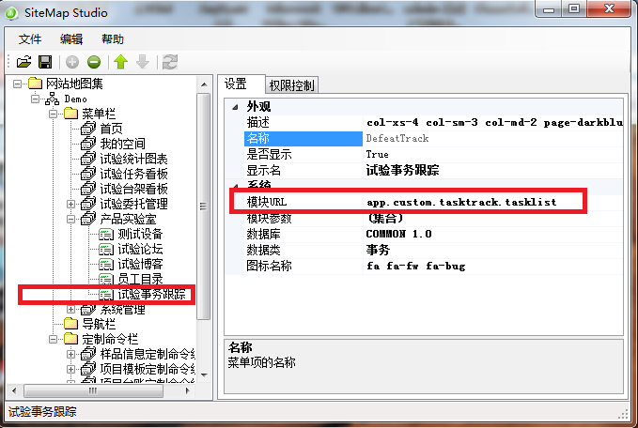

打开浏览器，登陆到Web客户端，点击首页的“试验事务跟踪”菜单，可以看到显示的“事务跟踪”列表上出现了“类型”的字段，表示该应用模块为我们开发的定制模块。
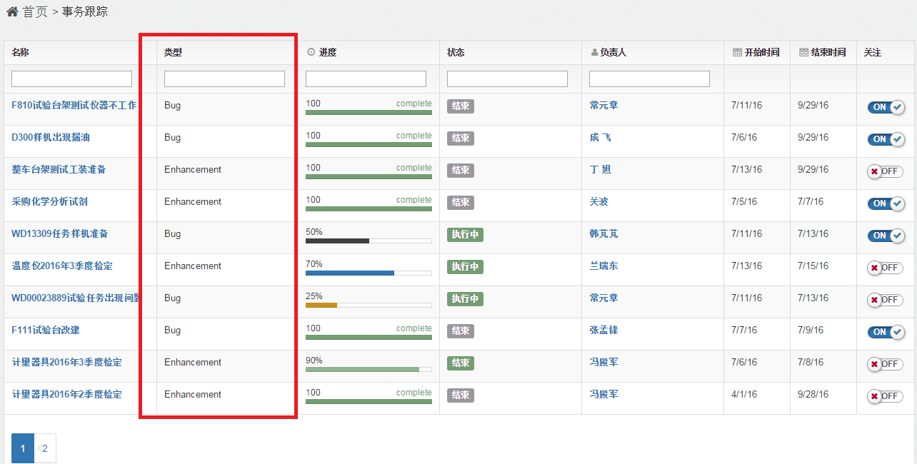

定制应用模块的部署
定制应用模块开发和测试完成后，将gulp自动生成的custom.js（在C:\Program Files\Ebaas\WebApp\build目录下）复制并部署到生产系统的对应目录下，替换原来的custom.js包。
在生成系统上使用SiteMapStudio将开发的定制应用模块添加到首页菜单中，方法与上面介绍相同。重启生产系统的Ebaas Server使得修改生效。
注意，在生产系统上使用CCI工具能将C:\Program Files\Ebaas\WebApp\build目录下的custom.js包备份。因而用CCI恢复备份CCI文件时，可以将定制开发的应用模块包恢复。

表单控件的开发

什么是表单控件
在Web界面使用电子表单时，表单控件用于显示属性的值和允许用户输入属性的值。常见的表单控件有文本框，下拉菜单，日期选择框等等。Newtera TDM的表单引擎提供了常见的和标准的属性控件，能满足大多数情况的需要。为了满足客户的特殊需求，Newtera TDM提供了开发表单控件的框架来实现定制的表单控件。
这个框架的设计思想是采用IoC（Inversion of Control）设计模式，即控制反转模式。控制反转是一个重要的面向对象编程的法则来削减计算机程序的耦合问题，能简化表单控件的开发工作。Newtera TDM的许多扩展框架都是基于IoC模式设计的。
下面我们介绍一个表单控件的开发例子。例如下图红框中的内嵌二维表格的控件。

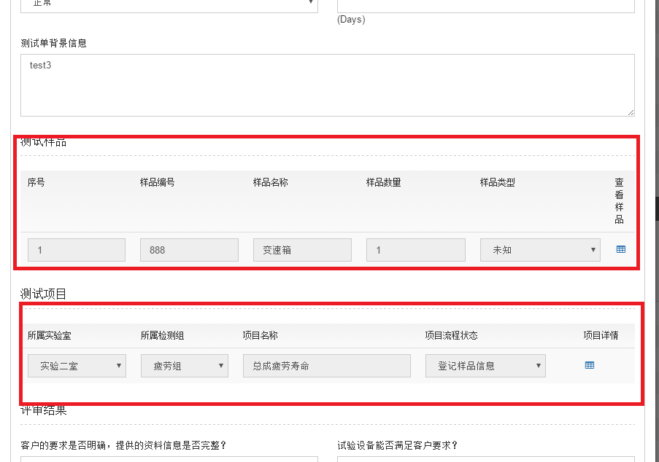
下面通过一个实例来介绍开发定制表单控件的步骤。

定制表单控件的例子

在默认情况下，具有枚举约束的属性在表单上使用下拉菜单控件，用户点击控件会出现下拉菜单，用户从下拉菜单中选择一个值。下拉菜单方式适用于枚举值较多的情况。当枚举值的数量不多时，下拉菜单选择有点麻烦。这里我们要开发一个定制控件，将属性的多个枚举值显示为Radio选项的列表，用户点击某个Radio选项便可，而无需从下拉菜单中选择值。我们把这个控件的代码展示如下。

行
1  2  3  4  5  6  7  8  9  10  11  12  13  14  15  16  17  18  19  20  21  22  23  24  25  26  27  28  29  30  31  32  33  34  35  36  37  38  39  40  41  42  43  44  45  46  47  48  49  50  51  52  53  54  55  56  57  58  59  60  61  62  63  64  65  66  67  68  69  70  71  72  73  74  75  76  77  78  79  80  81  82  83  84  85  86  87  88  89  90  91  92  94  95  96  97  98 | using System;  using Newtonsoft.Json.Linq;  using HtmlAgilityPack;  using Newtera.Common.MetaData.DataView;  namespace Newtera.WebForm {  /// <summary>  /// An IPropertyControl control that displays enum values of a property in radio button group  /// </summary>  public class EnumPropertyRadioButtonControl : PropertyControlBase {  /// <summary>  /// Check if the jproperty contains non-empty value for the property  /// </summary>  /// <param name="jProperty"></param>  public override bool HasValue(JProperty jProperty) {  return base.HasValue(jProperty);  }  /// <summary>  /// Update property's model value with the ViewModel value  /// </summary>  /// <returns></returns>  public override void UpdateValueInternal(JProperty jProperty) {  string val = jProperty.Value.ToString();  try {  Enum vEnum = GetEnumValue(val, PropertyInfo.PropertyType);  if (vEnum != null) {  PropertyInfo.SetValue(null, vEnum);  }  }  catch (Exception) {  }  }  /// <summary>  /// Convert the property's model value to ViewModel value  /// </summary>  /// <returns></returns>  public override JToken GetPropertyViewModel() {  string jValue = null;  object val = PropertyInfo.GetValue();  if (val != null && val is Enum) {  Enum vEnum = (Enum)val;  jValue = Convert.ChangeType(vEnum, vEnum.GetTypeCode()).ToString();  if (jValue == "0")  jValue = ""; // first option is unknown, change the value from "0" to ''  }  return jValue;  }  /// <summary>  /// Create the property UI  /// </summary>  /// <returns></returns>  public override HtmlNode CreatePropertyNode() {  HtmlNode container = base.CreatePropertyNode();  CreateInlineRadioGroup(container, this.InstanceEditor.Document, PropertyInfo);  return container;  } // CreatePropertyNode()  private Enum GetEnumValue(string enumValue, Type pEnumType) {  if (!string.IsNullOrEmpty(enumValue)) {  int vValue = Convert.ToInt32(enumValue);  Enum vEnum = (Enum)(Enum.ToObject(pEnumType, vValue));  return vEnum;  }  else {  return null;  }  } // GetEnumValue()  private void CreateInlineRadioGroup(HtmlNode container, HtmlDocument doc, InstanceAttributePropertyDescriptor fPropertyInfo) {  Array vEnumValues = Enum.GetValues(PropertyInfo.PropertyType);  HtmlNode label, input, span;  // skip the first item which is "unknown"  for (int vI = 1; vI < vEnumValues.Length; vI++) {  int vValue = Convert.ToInt32(vEnumValues.GetValue(vI));  string vName = HtmlDocument.HtmlEncode(Enum.GetName(PropertyInfo.PropertyType, vValue));  label = this.InstanceEditor.Document.CreateElement("label");  container.AppendChild(label);  input = this.InstanceEditor.Document.CreateElement("input");  input.SetAttributeValue("type", "radio");  input.SetAttributeValue("class", "radiobox style-0");  input.SetAttributeValue("name", fPropertyInfo.Name);  input.SetAttributeValue("ng-model", this.InstanceEditor.ViewModelPath + fPropertyInfo.Name);  input.SetAttributeValue("value", vValue.ToString());  if (IsReadOnly) {  input.SetAttributeValue("disabled", "disabled");  }  label.AppendChild(input);  span = this.InstanceEditor.Document.CreateElement("span");  span.InnerHtml= vName;  label.AppendChild(span);  } // for  } // CreateRadioButtonList()  }  }

下面介绍这个定制表单控件代码的几个要点：

位置（行号） | 代码 | 说明
6 | namespace Newtera.WebForm | 控件所在的命名空间，可以自行定义，例如, MyFormControls
10 | public class EnumPropertyRadioButtonControl : PropertyControlBase | 所有控件都要继承PropertyControlBase
15 | public override bool HasValue(JProperty jProperty) | 如果属性存在值的话，HasValue（）方法返回true；否则返回false
23 | public override void UpdateValueInternal(JProperty jProperty) | 该方法负责将属性的视图值转换为属性的数据模型值。例如将显示值（字符串）转换为内部存储值（整数）。
39 | public override JToken GetPropertyViewModel() | 该方法负责将属性的数据模型值转换为属性的视图值。例如将存储值值（整数）转换为视图显示值（字符串）。
55 | public override HtmlNode CreatePropertyNode() | 该方法负责生成该控件的显示部分，返回属性的显示界面结构树。
56 | HtmlNode container = base.CreatePropertyNode(); | 调用继承的方法CreatePropertyNode创建属性控件的根元素

表单控件的设置

表单控件编写完成后，将生成的DLL复制到C:\Program Files\Ebass\bin\custom目录下。(注意：放在custom目录下确保CCI能将其备份，从7.0开始CCI不搜索bin目录了)。

而后，打开DesignStudio的模型编辑器。假设我们要将试验测试单的“是否满足”属性显示为Radio选项。其设置的操作步骤如下：

- 在DesignStudio中的中选择“试验委托书”数据类的“是否满足”属性（见下图）。

- 将“参数设置”的“控件生成器”设置为：

Newtera.WebForm.EnumPropertyRadioButtonControl,Newtera.WebForm

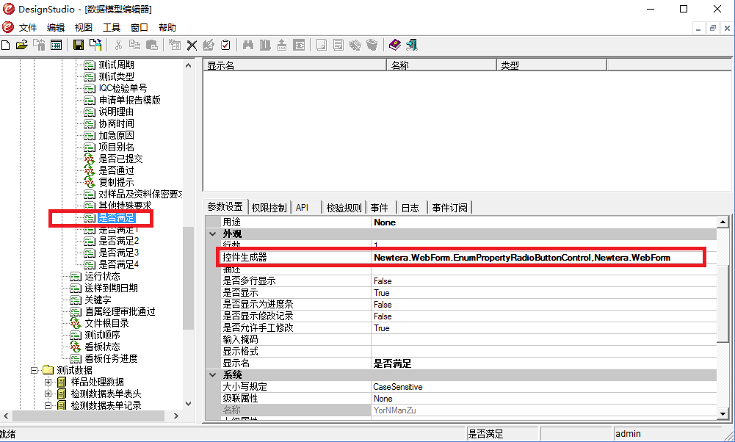

保存模型后，打开试验申请单，可以看到该属性的显示从下拉菜单变成Radio选项了：

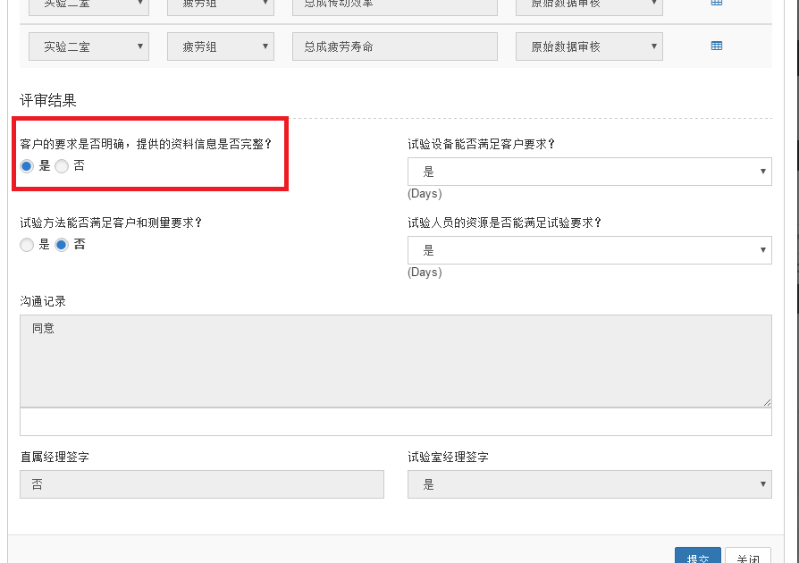

系统提供的定制表单控件
7.0版本的安装包提供下表所示的定制表单控件，可供配置使用。

控件名称 | 控件定义 | 说明
关系属性二维表格控件 | Newtera.WebForm.RelationshipGridViewControl,  Newtera.WebForm | 用于以二维表格方式显示和修改多对一关系属性所关联的数据实例
关系属性只读二维表格控件 | Newtera.WebForm.RelationshipViewOnlyGridViewControl,  Newtera.WebForm | 用于以二维表格方式显示多对一关系属性所关联的数据实例
Radio选项的枚举属性控件 | Newtera.WebForm. EnumPropertyRadioButtonControl,Newtera.WebForm | 用于以Radio按键方式显示属性的枚举值

虚拟属性程序开发
在DesignStudio中可以在数据类中创建“虚拟属性”。顾名思义，“虚拟属性”就是在数据库表中没有物理字段对应的属性。它的值是通过某种公式在现有的属性值的基础上计算出新的属性值。由于“虚拟属性”的特点，“虚拟属性”只能用于数据显示的用途，而不能像其它属性那样用于查询、修改、排序和建立索引等操作。
创建“虚拟属性”的操作步骤请参看《DesignStudio用户操作手册》的第14章。这里主要介绍一下编写虚拟属性的程序时需要用到编程接口。
下图的文字框中显示虚拟属性程序的框架。您可以修改框架中Eval的方法来实现虚拟属性的显示逻辑。Eval方法的两个参数分别是：
- Instance参数：其类型为IInstanceWrapper。该参数表示当前数据实例。从该实例可以获得其它属性的值用于计算。
- context参数：其类型为ExecutionContext。该参数提供了一些编写程序所需要的环境变量。
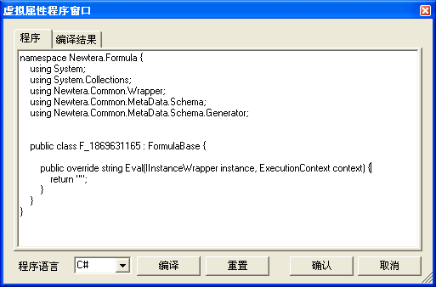
图 11-1 虚拟属性程序窗口

IInstanceWrapper接口定义
下表是IInstanceWrapper接口的定义。其中大多数方法的参数theProperty应为数据库属性的显示名，而不是属性的名称。另外，参数theProperty也可以是关系属性的显示名，当关系属性为多对一，或非JoinManager的一对一关系时，可使用GetString()方法获得关系的主键值。
行
1  2  3  4  5  6  7  8  9  10  11  12  13  14  15  16  17  18  19  20  21  22  23  24  25  26  27  28  29  30  31  32  33  34  35  36  37  38  39  40  41  42  43  44  45  46  47  48  49  50  51  52 | /*  * @(#) IInstanceWrapper.cs  */  public interface IInstanceWrapper  {  /// <summary>Get boolean value of the specified property  bool GetBoolean(string theProperty);  /// <summary>Get date and time value of the specified property  DateTime GetDateTime(string theProperty);  /// <summary>Get decimal value of the specified property  decimal GetDecimal(string theProperty);  /// <summary>Get double value of the specified property  double GetDouble(string theProperty);  /// <summary>Get float value of the specified property  float GetFloat(string theProperty);  /// <summary>Gets the 16-bit signed integer value of the  /// specified property  short GetInt16(string theProperty);  /// <summary>Gets the 32-bit signed integer value of the  /// specified property  int GetInt32(string theProperty);  /// <summary>Gets the 64-bit signed integer value of the  /// specified property  long GetInt64(string theProperty);  /// <summary>Gets the string value of the specified property  string GetString(string theProperty);  /// <summary>Get the object value of a property.</summary>  object GetValue(string theProperty);  /// <summary>  ////Gets the information indicating whether the value of the specified  //// property is null.</summary>  /// <returns>true if it is null, false otherwise.</returns>  bool IsNull(string theProperty);  /// <summary>  /// Set a property value.  /// </summary>  /// <param name="theProperty">  /// The name of the property to set value of.  /// </param>  /// <param name="propertyValue">The new property value.</param>  void SetValue(string theProperty, object propertyValue);

ExecutionContext参数定义
下表是ExecutionContext的定义，从ExecutionContext可以获得虚拟属性的相关定义。
行
1  2  3  4  5  6  7  8  9  10  11  12  13  14  15  16  17  18 | namespace Newtera.Common.MetaData.Schema.Generator  {  using System;  using System.Xml;  using System.Collections.Specialized;  using Newtera.Common.MetaData.Schema;  /// <summary>  /// The class provides execution context for formula execution.  /// </summary>  public class ExecutionContext  {  /// <summary>  /// gets or sets the virtual attribute for the execution  /// </summary>  public VirtualAttributeElement Attribute {get;set}  }  }

例子
下面是一个虚拟属性编程的例子。该例子是根据数据实例的“检验日期”和“检验期限”属性的值，以及当前的日期，来计算出该数据实例所代表的“试验设备”是否已经到了检修日期的提醒值。例子中的第13行和第15行显示了对IInstanceWrapper接口的调用。其中“检验日期”属性是Date类型，所以采用GetDateTime方法调用获得DateTime类型值；而“检验期限”是整数类型，采用GetInt32方法获得一个整数值。
需要说明的是，虚拟属性的程序不宜过于复杂。一是目前无法对虚拟属性的程序进行调试；二是当数据数量很大时，过于复杂的程序会影响系统的性能。
行
1  2  3  4  5  6  7  8  9  10  11  12  13  14  15  16  17  18  19  20  21  22  23  24  25  26  27  28 | namespace Newtera.Formula {  using System;  using System.Collections;  using Newtera.Common.Wrapper;  using Newtera.Common.MetaData.Schema;  using Newtera.Common.MetaData.Schema.Generator;  public class F_1662055030 : FormulaBase {  public override string Eval(IInstanceWrapper instance,  ExecutionContext context)  {  DateTime prevDate = instance.GetDateTime("检验日期");  int days = ((TimeSpan)(DateTime.Now - prevDate)).Days;  int span = instance.GetInt32("检验期限");  if (days <= span) {  return "检验未到期";  }  else if (days > span && days < (span + 10)) {  return "检验到期";  }  else {  return "检验过期";  }  }  }  }

数据导入转换器开发
试验数据存在的文件类型通常有文本文件、二进制文件和Excel文件等。每种文件类型的数据格式多种多样。Newtera TDM数据导入工具能导入不同数据格式和不同类型的试验数据。其工作原理如下图所示。Newtera TDM数据导入工具提供了一个可扩展的接口, 允许灵活地添加不同的数据格式转换器(Data Converter)，使得数据导入工具能够灵活地将各种格式的数据文件导入到数据库中。
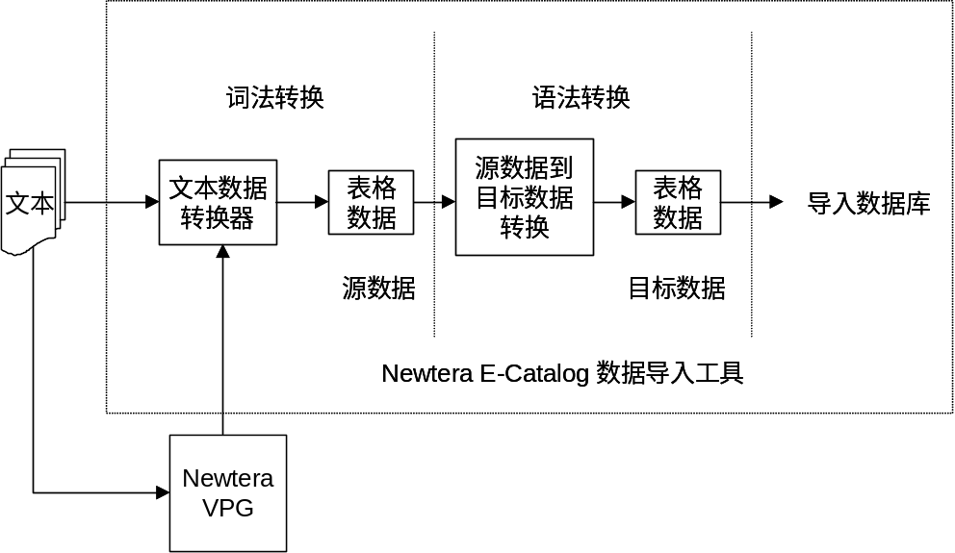

图 2-2数据导入工具工作原理示意图

数据转换器可以用传统的编程方式来实现，采用.Net C#语言，用编程方式实现的数据转换器能处理任意复杂格式的数据文件，比如二进制文件等。并且能在性能上做优化，或者进行数据库访问等操作。用编程的方式开发数据导入转换器较为复杂，所以必须由计算机编程人员来完成。由于大部分的试验数据是以文本文件形式存在，Netwera TDM提供了一个可视化的文本数据转换器开发工具（称为Visual Parser Generator）来简化文本数据转换器的开发工作。关于使用Visual Parser Generator开发文本数据转换器的详细说明请参阅产品光盘中的“Visual Parser Generator用户手册”。
这里我们要介绍如何用编程方式开发一个数据转换器，并介绍将数据转换器添加到Newtera数据导入工具的步骤：

编写数据导入转换器
Newtera TDM是基于微软.Net开发的软件，所以数据导入转换器也要用.Net所支持的语言，并在.Net的开发环境下进行。虽然, .N et支持多种编程语言，比如C#, J#, VB等。我们建议您采用Microsoft Viusal Studio.Net 2005开发工具，并使用C#语言来开发数据导入转换器。

创建Visual Studio.Net项目
打开Visual Studio.Net 2005(见下图)

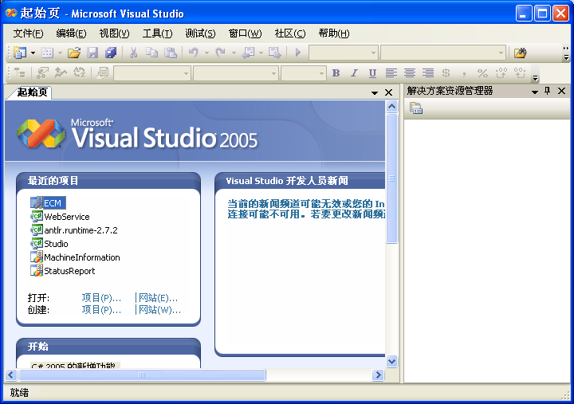

图 2-3 Visual Studio.Net 2005
打开菜单“文件”->“新建”->“项目”，出现下图对话框。选择“Visual C#项目”为项目类型，选择 “类库”为模板，指定项目文件的位置(例如 D:\Newtera\examples)，并给定类库的名称(例如 MyConverter)。最后，点击“确定”按键。
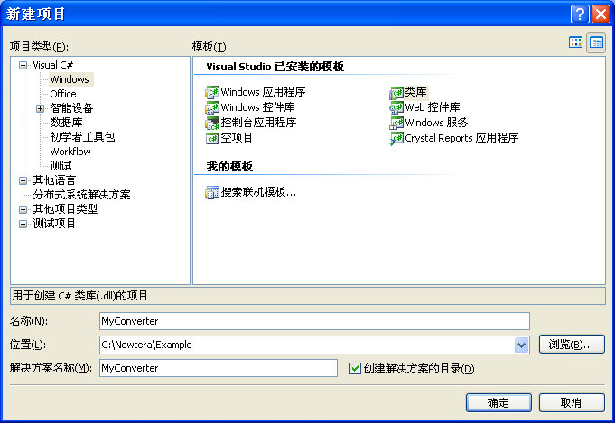

图 2-4 创建项目

在Visual Studio.Net中生成了名为MyConverter的项目(见下图)，将Class1.cs文件从项目中删除。

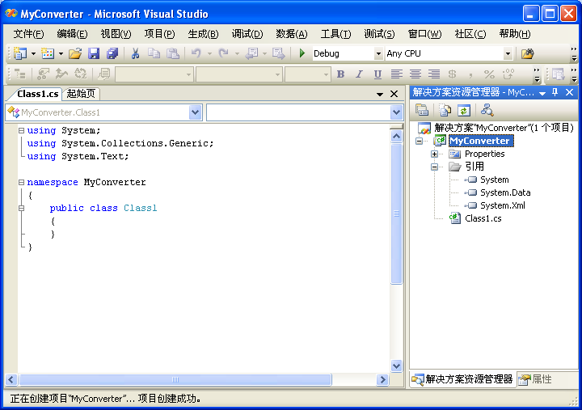

图 2-5 MyConverter项目

添加项目引用
鼠标右键点击项目的“引用”节点，选择“添加引用…”，弹出下图的对话框。点击“浏览”按键，选择名为ParserGen.dll的程序集。如果您的机器上安装了Newtera TDM的客户端的话，Newtera.ParserGen.dll的路径为C:\Program Files\Newtera\bin. 选择完成后，点击“确定”按键，在Visual Studio.Net的MyConverter项目的引用下能看见ParserGen条目。

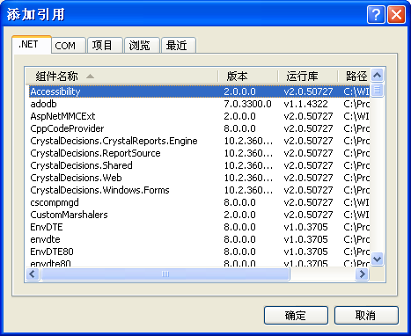
图 2-6 添加引用

添加类文件
这一步我们将在MyConverter项目中添加一个类(Class)文件。鼠标右键点击MyConverter项目节点，选择“添加”->“添加新项”，弹出下图的对话框。
在对话框中选择“类”模板，输入新类的名称(例如：XmlConverter.cs)，点击“确认”。便在MyConverter项目中添加一个新类。
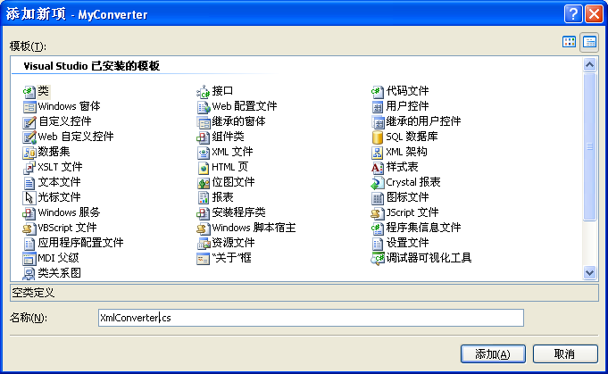
图 2-7 添加类文件

修改类文件
这里, 为了说明问题，我们举了一个最简单的例子，也就是XML数据格式转换器。 首先，在Visual Studio.Net的编辑器中将XmlConverter.cs修改成下面所示的C#程序。

行
1  2  3  4  5  6  7  8  9  10  11  12  13  14  15  16  17  18 | using System;  using System.Data;  using System.Xml;  using Newtera.ParserGen.Converter;  namespace MyConverter  {  public class XmlConverter : DataSourceConverterBase  {  public override DataSet Convert(string dataSourceName)  {  DataSet dataSet = new DataSet();  dataSet.ReadXml(dataSourceName);  return dataSet;  }  }  }

这里要阐述几点说明:
- 数据转换器必须是DataSourceConverterBase的子类，体现在第9行：
public class XmlConverter : DataSourceConverterBase

- 数据转换器必须包含应用Newtera.ParserGen.Converter，体现在第5行：
using Newtera.ParserGen.Converter;
- 数据转换器至少必须重写父类的一个方法，称为Convert()，体现在第11行：

public override DataSet Convert(string dataSourceName)

该方法是转换器的主要部分，它负责将导入文件内容转换成为DataSet格式，并返回，其中dataSourceName是导入文件的路径，DataSet是.Net的一个二维表格数据结构，在System.Data命名空间中。
- 数据转换器在执行结束前要确保释放所有打开的资源。例如，关闭所打开的导入数据文件等。否则，在Web客户端导入是可能会造成问题。
这里所举的例子比较简单，我们在十七章中给出了一个较为完整的例子。

生成数据导入转换器
这一步，我们要生成转换器的程序集。鼠标右键点击XmlConverter项目->生成，如果没有任何错误，将会出现下图所示的界面，表示程序集已经生成；如果有错误，请检查代码以及项目引用是否正确。

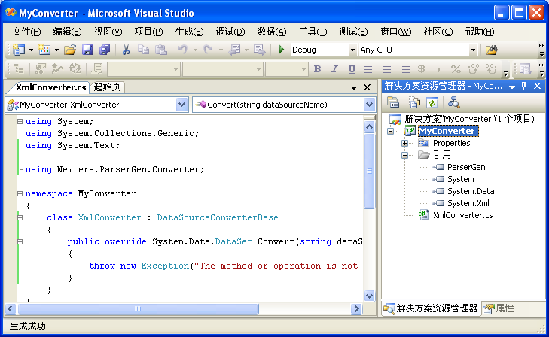
图 2-8

添加数据导入转换器
转换器生成后，将其添加到Newtera TDM的数据导入工具中。这里我们将介绍添加转换器的具体步骤，其中DesignStudio的操作细节请参看“DesignStudio用户手册”，这里就不给出详细文字。
- 打开Newtera TDM的客户端DesignStudio。
- 点击菜单“文件”->“导入数据”。
- 登录到某一个数据库后，进入数据导入向导界面。
- 在数据导入向导的“指定数据源”界面，选择要导入的文本文件，进入“下一步”。
- 在数据导入向导的“确定文本文件格式”界面，选择“不定格式的文件，用专门的文本文件转换器”选项。
- 点击“添加”，出现下图的对话框。
- 选择“来自定制程序”选项卡。
- 定义该转换器的名称。转换器名称用于识别转换器的用途，所以要起有意义的名称。这里我们在转换器名称文字框内输入“XML 转换器”。
- 定义程序集，通过浏览方式找到包含该转换器的程序集。(注：一个程序集可以包含多个转换器)。这个例子的程序集是D:\Newtera\Examples\MyConverter\bin\Debug\MyConverter.dll
- 定义转换器的程序类名称，程序类名称要包含命名空间名称，以及类名称，所以完整的程序类名称为MyConverter.XmlConverter。
- 完成上述定义后，点击“选择”按键后，再点击“确认”就完成了添加定制转换器的添加过程。

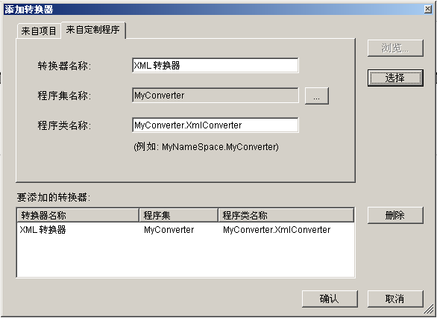
图 2-9

数据导入转换器框架(Framework)

Newtera TDM数据导入转换器与数据导入向导的结合是按照框架(Framework)原理设计的。数据导入转换器只要满足框架的规范，就可以添加到数据导入向导中，被数据导入向导所调用。
该框架中的一个重要元素是IdataSourceConverter Interface。(见下表)

行
1  2  3  4  5  6  7  8  9  10  11  12  13  14  15  16  17  18  19  20  21  22  23  24  25  26  27  28  29  30  31  32  33  34  35  36  37  38  39  40  41  42  43  44  45  46  47  48  49  50  51  52 | /*  * @(#)IDataSourceConverter.cs  */  namespace Newtera.ParserGen.Converter  {  using System;  using System.Data;  using System.Xml;  /// <summary>  /// Represents a common interface for all data source parser  /// implementations.  /// </summary>  public interface IDataSourceConverter  {  /// <summary>  /// Gets or sets the name of converter  /// </summary>  /// <value>A string representing an unique name of the  /// converter.</value>  string Name {get; set;}  /// <summary>  /// Gets the information indicating whether the converter  /// supports reading data in pages  /// </summary>  /// <value>true if it supports paging, false otherwise.</value>  bool SupportPaging {get;}  /// <summary>  /// Convert data of a data source into a DataSet instance.  /// </summary>  /// <param name="dataSourceName">The data source name that  /// identifies a data source</param>  /// <returns>A DataSet instance that contains DataTable(s) for  /// the converted data.</returns>  DataSet Convert(string dataSourceName);  /// <summary>  /// Used in converting data in a large file, convert the first  /// page of data into a DataSet instance. To be called first.  /// </summary>  /// <param name="dataSourceName">The name of the data source  /// file.</param>  /// <returns>A DataSet instance that contains DataTable(s) for  /// the converted data, or NULL it reaches the end of  /// file.</returns>  DataSet ConvertFirstPage(string dataSourceName, int pageSize);  /// <summary>  /// Used in converting data in a large file, convert data of a  /// next page to a DataSet instance. To be called subsequently  /// after ConvertFirstPage is called.  /// </summary>  /// <returns>A DataSet instance that contains DataTable(s) for  /// the converted data, or NULL it reaches the end of file.  /// </returns>  /// <exception cref="Exception">Thrown if the ConvertFirstPage  /// isn't called.</exception>  DataSet ConvertNextPage();  /// <summary>  /// Used in converting data in a large file, close the file  /// opened at ConvertFirstPage method call.  /// </summary>  void Close();  }  }

该Interface规定了数据导入转换器与数据导入向导之间的接口。其中Name用于返回该转换器的名称，SupportPaging用于告诉数据导入向导该转换器是否支持分块读取数据，返回true表示支持分块读取，返回false表示不支持分块读取数据。第一个Convert方法将数据文件中的所有数据转换成DataSet类型后返回，用于导入数据量较小的文件，导入大数据文件时，采用上述方法会占用大量的内存或导致系统出错。所以要采用分块导入的方法。

分块导入是通过实现ConvertFirstPage、ConvertNextPage和Close这三个方法来完成的。并且SupportPaging的返回值必须为为true，在分块导入的情况下这三个方法的调用流程如下图所示：
ConvertFirstPage
ConvertNextPage
Close
End of File

ConvertFirstPage在开始时被调用一次，在ConvertFirstPage方法中，应打开制定的源数据文件，保存文件的指针并返回第一块导入数据；随后ConvertNextPage被多次调用来返回下一块导入数据，当到达文件结尾时ConvertNextPage返回NULL值；紧接著Close方法被调用，来关闭打开的文件以及释放有关的资源。
为了简化数据导入转换器的开发，框架提供了一个称为DataSourceConverterBase程序类，该程序类的作用是对IdataSourceConverter的默认实现，这样我们在开发一个数据导入转换器时，可以将DataSourceConverterBase作为转换器的父类, 然后重写(Override)某些方法便可。 DataSourceConverterBase对SupportPaging的实现是返回false，既不支持分块导入的模式。上面介绍XmlConverter转换器就是按照这个方法开发的。
XmlConverter转换器不支持分块读取模式，对于大数据文件最好采用分块读取的模式，否则数据导入工具会消耗大量的内存。十四章所给的例子实现了全部读取和分块读取的模式，供参考。

第三方工具集成

数据导出转换器
Newtera TDM的Web客户端允许用户将查询的数据结果导出为Microsoft Excel文件和文本文件。Newtera TDM可以通过扩展数据导出转换器的方式将数据导出为不同的文件类型，数据导出转换器的扩展原理与数据导入转换器类似，是通过Newtera TDM提供的框架(Framework)来实现的。
数据导出转换器框架的程序集为Newtera.Export.dll，位于C:\Program Files\Ebaas\bin目录下面。该框架包含了一个名为IExporter的Interface(见下表)。

行
1  2  3  4  5  6  7  8  9  10  11  12  13  14  15  16  17  18  19  20  21  22  23  24  25  26  27  28  29  30  31  32  33  34  35  36  37 | /*  * @(#)IExporter.cs  */  namespace Newtera.Export  {  using System;  using System.Xml;  using System.Data;  /// <summary>  /// Represents a common interface for all data exporter  /// implementations.  /// </summary>  public interface IExporter  {  /// <summary>  /// Called at the beginning of the exporting data, allow the  /// exporter to perform the initializations necessay for  /// exporting process, such as open the file to write data.  /// </summary>  void BeginExport(string filePath);  /// <summary>  /// Export the data in the TableTable to a file.  /// </summary>  /// <param name="dataTable">The DataTable contains data rows  /// for exporting</param>  void ExportData(DataTable dataTable);  /// <summary>  /// Called at the end of the exporting data, allow the exporter  /// to free up the resources used by the exporter, such as  /// closing the file  /// </summary>  void EndExport();  }  }

类似于IDatasourceConverter，IExporter规定了数据导出转换器必须遵从的接口。按照这个接口开发的转换器便可以加入到数据导出工具中。下面我们介绍如何开发一个数据导出转换器，并添加到Newtera TDM系统中去。

编写数据导出转换器

采用Microsoft Viusal Studio.Net 2005开发工具，并使用C#语言来开发数据导出转换器。其步骤基本上与开发数据导入转换器相同，这里我们就不一一列举了。下面几点值得注意：
- 添加项目引用：选择的程序集为Newtera.Export.dll，其位置在C:\Program Files\Ebaas\bin目录。
- 修改类文件：值得注意的是，为了导出大量的数据Newtera TDM会将数据分块导出。在导出开始时调用数据导出转换器的BeginExport方法，然后多次调用数据导出转换器的ExportData方法，结束时调用EndExport方法。所以在编写数据转换器时，要在BeginExport方法中进行初始化，比如打开文件等；在 ExportData方法中，将数据块中的记录附加到导出文件中；在EndExport方法中，释放相关资源。例如，关闭文件等等。导出转换器通常遵循下列的程序框架。具体的范例请参阅十八章的数据导出转换器程序。
行
1  2  3  4  5  6  7  8  9  10  11  12  13  14  15  16  17  18  19  20  21  22  23  24  25  26  27  28  29  30  31  32  33 | namespace MyExporters  {  using System;  using System.Xml;  using System.IO;  using System.Data;  using Newtera.Export;  public class MyExporter : IExporter {  private StreamWriter _writer;  private bool _isFirstCall = true;  public MyExporter() {  _writer = null;  }  public void BeginExport(string filePath) {  _isFirstCall = true;  _writer = new StreamWriter(filePath, false,  System.Text.Encoding.Default);  }  public void ExportData(DataTable dataTable) {  //导出程序  }  public void EndExport() {  if (_writer != null) {  _writer.Close(); // close the file  }  }  }  }
- Interface中的ExportData方法的参数DataTable中，所获得DataColumn的ColumnName是数据库中相应属性的名称，而Column的Caption才是该属性的显示名。
- 在Interface中的ExportData方法的参数DataTable中，数组属性的值无论是一维或二维数组，都是用分号(;)隔开的字符串。例如,，“0.12;0.56;3.45;7.34;12.45;34.26”。 您在编写数据导出转换器时，可根据需要对数组值的表达方式进行转换，以配合导出数据格式的需要。
- Interface中的ExportData方法的参数DataTable中，有的DataColumn代表普通属性，而有的DataColumn代表数组属性。如何区别DataColumn是代表普通属性还是代表数组属性是根据DataColumn中ExtendedProperties中包含的信息来判断的。具体的判别方法见下面的程序。另外，下面的程序也给出如何获得数组属性的列名称。

行
1  2  3  4  5  6  7  8  9  10  11 | foreach(DataColumn dataColumn in dataTable.Columns)  {  if (dataColumn.ExtendedProperties["IsArray"] != null &&  dataColumn.ExtendedProperties["IsArray"].ToString == “true”)  {  // This column represents an array attribute,  // get column titles of the array attribute  StringCollection colunmTitles = (StringCollection)  dataColumn.ExtendedProperties["ColumnTitles"];  }  }

添加数据导出转换器

数据导出转换器生成后，需要将其添加到Newtera TDM的服务器端。这一点与数据导入转换器不同，数据导入转换器是添加到Newtera TDM的DesignStudio客户端。添加数据导出转换器的操作分为两步：
首先，手工将包含有数据导出转换器的程序集(DLL)复制到Newtera TDM服务器的C:\Program Files\Ebaas\bin目录下；
其次，用记事本打开C:\inetpub\wwwroot\Newtera\Config\export_types.xml文件. 如果是第一次添加数据导出转换器，该文件中的内容见下表：

行
1  2  3  4  5  6  7  8  9 | <ExportTypes>  <ExportType name="Microsoft Excel 工作簿 (*.xls)" suffix="xls"  exporter="Newtera.Export.ExcelExporter, Newtera.Export"/>  <ExportType name="文本文件 (制表符分隔) (*.txt)" suffix="txt"  exporter="Newtera.Export.TabDelimitedTextExporter, Newtera.Export"/>  </ExportTypes>

export_types.xml文件列出了Newtera TDM服务器端的数据导出转换器定义，其中每一个<ExportType/>代表了一个数据导出转换器的定义，每条定义包含了三个属性name、suffix和exporter。这些属性的解释如下表所示：

属性 | 解释
name | 数据导出转换器在用户界面所显示的名称，例如， “Microsoft Excel 工作簿 (*.xls)”
suffix | 导出文件的后缀，例如，xsl，txt或doc等
exporter | 数据导出转换器的程序定义，由两部分组成(用逗号分开)。其中，第一部分为程序类全名，例如，“Newtera.Export.ExcelExporter”；第二部分为包含该数据导出转换器的DLL名称，例如“Newtera.Export”

假设，我们要添加的数据导出转换器是将数据导出为Microsoft Word文档，程序类全名为MyExporter.WordExporter，程序集为MyExporter.dll，添加到export_types.xml文件中的条目如下：
<ExportType name=”Microsoft Word文档 (*.doc)” suffix=”doc” exporter=”MyExporter.WordExporter, MyExporter”/>
用IE浏览器打开Newtera TDM的WEB客户端，
待续
图 4-10
条目约束条件
Newtera TDM的DesignStudio提供了定义数据约束条件的功能。数据约束功能用于确保手工录入或批量导入的数据满足所规定的约束条件，所定义的约束条件会在数据校验阶段发挥所用。
可定义的数据约束条件有四种类型，它们是枚举约束(Enum Constraint)。范围约束(Range Constraint)，表达式约束(Pattern Constraint)和条目约束(List Constraint) 其中，条目约束提供了一个可扩展接口，允许用编程方式来实现对数据的特殊约束逻辑。下面我们将就条目约束作详细介绍：

条目生成器接口
与其它的可扩展接口一样，Newtera TDM的条目约束器的关键元素也是一个接口(Interface)。只要所编写的程序实现了这一接口，便可以作为一个条目生成器添加到Newtera TDM的数据约束环境中去。条目生成器的接口称为IListHandler，存在于Newtera.Common.dll程序集中。您可以在位于C:\Program Files\Ebaas\bin目录之下找到Newtera.Common.dll程序集。IListHandler的定义见下表：

行
1  2  3  4  5  6  7  8  9  10  11  12  13  14  15  16  17  18  19  20  21  22  23  24  25  26  27  28  29  30  31  32 | /*  * @(#)IListHandler.cs  */  namespace Newtera.Common.MetaData.Schema  {  using System;  using System.Collections.Specialized;  /// <summary>  /// Represents an interface for hanlder that returns a list of  /// values used by a ListElement.  /// </summary>  public interface IListHandler  {  /// <summary>  /// Get a collection of enum values generated by the list handler  /// </summary>  /// <param name="context">The SchemaModelElement object constraint  /// by the list values</param>  /// <param name="parameter">The parameter value defined for the  /// handler, could be null</param>  /// <returns>A collection of EnumValue object</returns>  EnumValueCollection GetValues(SchemaModelElement context,  string parameter);  /// <summary>  /// Gets information indicating whether a given value is valid  /// </summary>  /// <param name="val">The given value</param>  /// <param name="context">The SchemaModelElement object  /// constraint by the list values</param>  /// <returns>true if the value is valid, false, otherwise.</returns>  bool IsValueValid(string val, SchemaModelElement context);  }  }

该接口规定了两个方法，其中：
- GetValues方法用于返回该约束的合法数据值系列，用于在用户界面显示供用户选择的下拉菜单。
- IsValueValid方法用于判断所给定的值是否为合法值，该方法在数据校验阶段被调用。

编写条目生成器

采用Microsoft Viusal Studio.Net 2005开发工具，并使用C#语言来开发条目生成器。其步骤基本上与开发数据导入转换器相同，这里我们就不一一列举了，值得注意的有下面几点：
- 添加项目引用: 选择的程序集为Newtera.Common.dll, 其位置在C:\Program Files\Ebaas\bin目录.
- 修改类文件: 在类中用public方法实现IListHandler接口的两个方法：GetValues和IsValueValid。
- IListHandler接口的GetValues方法返回的是EnumValueCollection类型中包含的是一组EnumValue客体。一个EnumValue客体代表一个枚举项，它有两个属性Value和DisplayText。其中Value属性是枚举项的内部值，用于存储，因而必须是唯一的；DisplayText用于用户界面的显示，可以与Value不同，并可以更改而不影响存储的数据。如果，条目生成器不提供EnumValue的DisplayText的值，用户界面将默认显示EnumValue的Value的值。
- 条目生成器需要部署在客户端和服务器端，因而在编写条目生成器时要考虑客户端和服务器端的差异。例如，在客户端运行时，可能需要通过Web Service来获取数据库中的数据，而在服务器端则不需要调用Web Service。可参考下面程序所示的方法来判断调用是来自Windows客户端还是服务器端。
行
1  2  3  4  5  6  7  8  9  10  11  12  13 | using System.Threading;  using System.Security.Principal;  IPrincipal defaultPrincipal = Thread.CurrentPrincipal;  if (defaultPrincipal is WindowsPrincipal)  {  // the client is a Window Form application that call the first time  }  else  {  // the client is either console or ASP.NET application  }

设置条目约束条件

条目生成器生成后，需要将其添加到Newtera TDM的DesignStudio客户端和服务器端。具体的步骤如下：
- 手工将包含有条目生成器的程序集(DLL)复制到安装服务器的C:\Program Files\Ebaas\bin目录下，以及安装了DesignStudio的C:\Program Files\Newtera\bin目录下。
- 打开DesignStudio客户端，登录到一个逻辑数据库，并打开DesignStudio的数据模型编辑器。
- 鼠标右键点击“数据约束”节点。并选择“创建”，弹出“添加新客体”对话框。
- 选择“条目约束”，并输入该条目约束的名称和显示名。点击“确认”回到主界面。
- 在界面的右下角找到“生成器名”的设置参数，并定义用于识别该条目生成器的名。具体做法是：假设条目生成器的程序命名空间为MyListConstraint，程序类名为ListConstraint，程序集为MyLib.dll，这生成器名应为：MyListConstraint.ListConstraint, MyLib. (见下图).
- 设置相应的数据约束的数据类型。
- 设置条目生成器的相应参数，如果条目生成器不接受任何参数的话，可以不予理会。
- 将该条目约束与数据类中的属性绑定。
- 保存数据模型到数据库, 便完成了条目约束条件的设置。
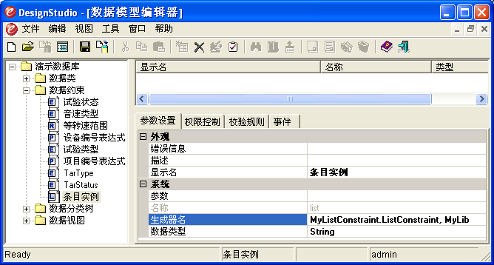
图 8-11

工作流自定义函数
这一节介绍如何编写用于工作流中的自定义函数。在WorkflowStudio中提供了一个InvokeCustomFunctionActivity的活动。该活动用于调用一个自定义的函数，来实现对工作流活动的扩展。例如，通过运行自定义函数来实现工作流与外部系统或外部工作流的集成等。

工作流自定义函数接口
与其它的可扩展接口一样，工作流自定义函数必须实现一个系统提供的接口(Interface)。只要编写的程序实现了这一接口，便可以作为工作流自定义函数添加到Newtera Workflow的运行环境中去。工作流自定义函数的接口称为ICustomFunction，存在于Newtera.Common.dll程序集中。您可以在C:\Program Files\Ebaas\bin目录之下找到Newtera.Common.dll程序集。ICustomFunction的定义见下表：

行
1  2  3  4  5  6  7  8  9  10  11  12  13  14  15  16  17  18  19  20  21  22  23 | /*  * @(#)ICustomFunction.cs  */  namespace Newtera.Common.Wrapper  {  using System;  /// <summary>  /// Represents an interface for a custom function used by  /// InvokeCustomFunctionActivity  /// </summary>  public interface ICustomFunction  {  /// <summary>  /// Execute an custom function  /// </summary>  /// <param name="instance">The instance of IInstanceWrapper  /// interface that represents the data instance bound to a  /// workflow instance.</param>  /// <returns>A string return from custome function</returns>  string Execute(IInstanceWrapper instance);  }  }

该接口规定了一个Execute方法。编写自定义函数时必须按照这个接口实现这个方法。工作流在执行到该自定义函数的活动时，会调该函数的Execute方法时，并将与该工作流绑定的数据实例作为参数传递进来。参数的类型是IInstanceWrapper。关于IInstanceWrapper的定义请参看6.1的表格。通过调用该参数的方法可获取工作流绑定数据实例的属性值。

编写工作流自定义函数

开发工作流自定义函数时有下面几点值得注意：
- 添加项目引用: 选择的程序集为Newtera.Common.dll, 其位置在C:\Program Files\Ebaas\bin目录.
- 修改类文件: 在类中用public方法实现ICustomFunction接口中的唯一方法Execute。
- Execute方法可以返回一个string类型的值，作为访问自定义函数的结果。该返回值可以从InvokeCustomFunctionActivity活动的ReturnValue属性上获得。如果，自定义函数无返回值，则可返回null。
- 每个程序库中只能有一个实现ICustomFunction的程序类，不要将多个实现ICustomFunction的程序类放在一起编译为一个dll。这样做可能会造成工作流运行的错误。

在工作流定义中调用自定义函数

工作流自定义函数生成后，需要将包含有自定义函数的程序集(DLL)复制到Newtera TDM服务器的C:\Program Files\Ebaas\bin目录下即可。
下面介绍如何在WorkflowStudio中使用自定义函数：
- 打开WorkflowStudio客户端打开或创建一个工作流（顺序工作流或状态机工作流）。
- 在工作流需要调用自定义函数的位置添加一个InvokeCustomFunctionActivity活动。
- 选择InvokeCustomFunctionActivity活动的“属性”选项卡。
- 将“自定义函数”设置为用于识别需要调用的自定义函数的识别名。假设自定义函数的程序命名空间为MyCustomFunction，程序类名为CustomFunctionTest，程序集为MyCustomFuncs.dll，自定义函数的识别名应为：MyCustomFunction.CustomFunctionTest, MyCustomFuncs。(见下图)
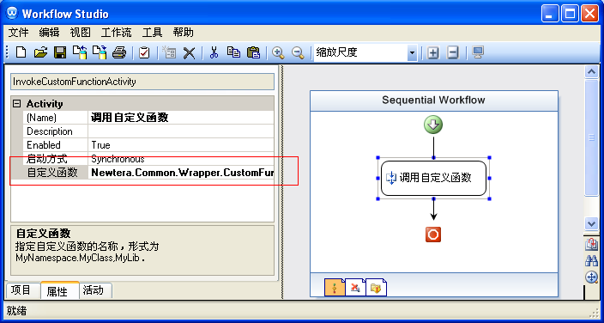
图9-1 在工作流设计中引用自定义函数

工作流自定义函数例子
下面是两个工作流自定义函数的简单例子。
第一个例子只是为了演示目的，这个函数并没有实现任何业务逻辑，只是从绑定的数据实例中获取“测试编号”的属性值。实际的自定义函数可根据需要编写。
例子1: 返回属性值
行
1  2  3  4  5  6  7  8  9  10  11  12  13  14  15  16  17  18  19  20 | using System;  using System.Collections.Generic;  using Newtera.Common.Wrapper;  namespace MyCustomFunction  {  class CustomFunctionTest : ICustomFunction  {  public string Execute(IInstanceWrapper instance)  {  string val = instance.GetString("测试编号");  // do something with the value here  return val;  }  }  }
例子2: 修改关联数据实例的属性值。这个例子将通过一个多对一的关系属性，获得工作流绑定实例的关联数据实例，修改其某个属性值，并将修改值保存到数据库。
行
1  2  3  4  5  6  7  8  9  10  11  12  13  14  15  16  17  18  19  20 | using System;  using System.Data;  using System.Collections.Generic;  using Newtera.Common.Wrapper;  using Newtera.Data;  using Newtera.Common.MetaData;  using Newtera.Common.MetaData.DataView;  namespace MyCustomFunction  {  class CustomFunctionTest : ICustomFunction  {  public string Execute(IInstanceWrapper instance)  {  //假设当前工作流绑定的数据实例是试验异常记录，“检测委托台帐编号”  // 是指向“委托台帐”数据类的多对一关系属性，下面的语句  // 将获得所关联的检测委托台帐数据实例的主键值  string pkValue = instance.GetString("委托台帐编号");  string connectionStr = “SCHEMA_NAME=Demo;SCHEMA_VERSION=1.0; USER_ID=admin”;  using (CMConnection connection = new CMConnection(connectionStr))  {  connection.Open();  DataViewModel dataView = connection.MetaDataModel.GetDefaultDataView(“TestItemInstance”);  dataView.SetSearchValue(“ItemID”, pkValue);  // execute the query to get the xml result  string query = dataView.SearchQuery;  CMCommand cmd = connection.CreateCommand();  cmd.CommandText = query;  XmlReader reader = cmd.ExecuteXMLReader(CMCommandBehavior.CheckReadPermissionOnly);  DataSet ds = new DataSet();  ds.ReadXml(reader);  // 修改“项目状态”属性值  InstanceView instanceView = new InstanceView(dataView, ds);  instanceView.InstanceData.SetStringValue(“ItemStatus”, “试验中”);  if (instanceView.IsDataChanged)  {  query = instanceView.DataView.UpdateQuery;  cmd = connection.CreateCommand();  cmd.CommandText = query;  cmd.ExecuteXMLDoc(); // Update master instance  }  }  return null;  }  }  }

事件订阅器外部处理器
这一节介绍如何编写用于处理事件的外部函数。在DesignStudio中提供了定义事件订阅器的功能，用于处理所监听的事件。当某个事件发生时，系统可以调用一个外部事件处理器来进行较为复杂的业务操作，或者调用集成接口等。

事件订阅器外部处理器接口
与其它的可扩展接口一样，事件订阅器外部处理器必须实现一个系统提供的接口(Interface)。只要编写的程序实现了这一接口，便可以作为事件订阅器外部处理器添加到Newtera TDM的运行环境中去。事件订阅器外部处理器的接口称为ICustomFunction，存在于Newtera.Common.dll程序集中。您可以在C:\Program Files\Ebaas\bin目录之下找到Newtera.Common.dll程序集。ICustomFunction的定义见下表：

行
1  2  3  4  5  6  7  8  9  10  11  12  13  14  15  16  17  18  19  20  21  22  23 | /*  * @(#)ICustomFunction.cs  */  namespace Newtera.Common.Wrapper  {  using System;  /// <summary>  /// Represents an interface for a custom function used by  /// InvokeCustomFunctionActivity  /// </summary>  public interface ICustomFunction  {  /// <summary>  /// Execute an custom function  /// </summary>  /// <param name="instance">The instance of IInstanceWrapper  /// interface that represents the data instance bound to a  /// workflow instance.</param>  /// <returns>A string return from custome function</returns>  string Execute(IInstanceWrapper instance);  }  }

该接口规定了一个Execute方法。编写事件订阅器外部处理器时必须按照这个接口实现这个方法。当事件订阅器所订阅的事件发生时，就会执行到该处理器的Execute方法时，并将产生事件的数据实例作为参数传递进来。参数的类型是IInstanceWrapper。关于IInstanceWrapper的定义请参看6.1的表格。通过调用该参数的方法可获取数据实例的属性值。

编写事件订阅器外部处理器

开发事件订阅器外部处理器时有下面几点值得注意:：
- 添加项目引用: 选择的程序集为Newtera.Common.dll, 其位置在C:\Program Files\Ebaas\bin目录.
- 修改类文件: 在类中用public方法实现ICustomFunction接口中的唯一方法Execute。
- Execute方法可以返回一个string类型的值，作为访问自定义函数的结果。如果，自定义函数无返回值，则可返回null。

在DesignStudio配置事件订阅器外部处理器

事件订阅器外部处理器生成后，需要将包含有事件订阅器外部处理器的程序集(DLL)复制到Newtera TDM服务器的C:\Program Files\Ebaas\bin目录下即可。
下面介绍如何在DesignStudioStudio中使用自定义函数：
- 打开Design Studio并选择到某个具有事件的数据类，选择左边的“事件订阅”选项卡(见下图)。
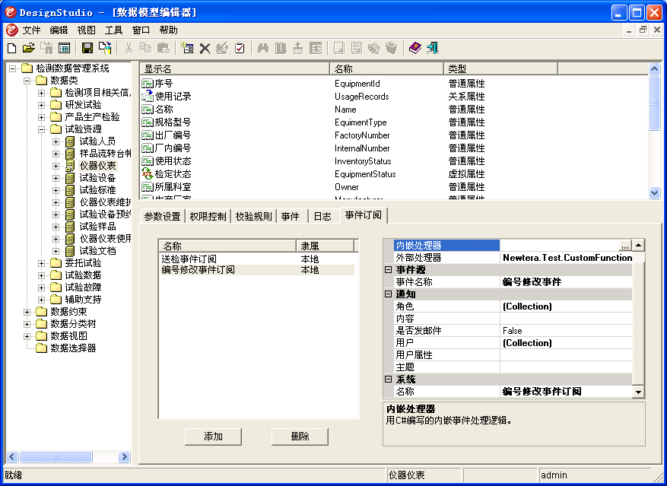
- 点击“添加”按键，生成一个新的订阅器；
- 指定一个监听的事件；
- 将“外部处理器”设置为用于识别需要调用的外部处理器的识别名。假设外部处理器的程序的程序命名空间为MyCustomFunction，程序类名为CustomFunctionTest，程序集为MyCustomFuncs.dll，自定义函数的识别名应为：MyCustomFunction.CustomFunctionTest, MyCustomFuncs。

外部处理器例子
下面是一个外部处理器的程序的简单例子。这个例子将通过一个多对一的关系属性，获得产生事件的数据实例的关联数据实例，修改其某个属性值，并将修改值保存到数据库。
行
1  2  3  4  5  6  7  8  9  10  11  12  13  14  15  16  17  18  19  20  21  22  23  24  25  26  27  28  29  30  31  32  33  34  35  36  37  38  39  40  41  42  43  44  45  46  47  48  49  50  51  52  53  54  55  56  57  58  59  60  61  62  63  64  65  66  67 | using System;  using System.Data;  using System.Collections.Generic;  using Newtera.Common.Wrapper;  using Newtera.Data;  using Newtera.Common.MetaData;  using Newtera.Common.MetaData.DataView;  namespace MyCustomFunction  {  class CustomFunctionTest : ICustomFunction  {  public string Execute(IInstanceWrapper instance)  {  //假设发生事件的数据实例是一个设备的维护提醒记录，“所维护的设备”  // 是指向“试验设备”数据类的多对一关系属性，下面的语句  // 将获得所关联的试验设备数据实例的主键值  string pkValue = instance.GetString("所维护的设备");  // 下面的程序获取指向的试验设备数据实例  string connectionStr = “SCHEMA_NAME=Demo;SCHEMA_VERSION=1.0; USER_ID=admin”;  DataViewModel dataView;  XmlReader reader;  using (CMConnection connection = new CMConnection(connectionStr))  {  connection.Open();  dataView = connection.MetaDataModel.GetDefaultDataView(“TestEquipment”);  dataView.SetSearchValue(“EquipmentID”, pkValue);  // execute the query to get the xml result  string query = dataView.SearchQuery;  CMCommand cmd = connection.CreateCommand();  cmd.CommandText = query;  reader = cmd.ExecuteXMLReader(CMCommandBehavior.CheckReadPermissionOnly);  DataSet ds = new DataSet();  ds.ReadXml(reader);  // 修改试验设备的“是否需要保养”的属性值  InstanceView instanceView = new InstanceView(dataView, ds);  instanceView.InstanceData.SetStringValue(“NeedCheck”, “是”);  if (instanceView.IsDataChanged)  {  query = instanceView.DataView.UpdateQuery;  cmd = connection.CreateCommand();  cmd.CommandText = query;  cmd.ExecuteXMLDoc(); // 执行修改  }  }  return null;  }  }  }

集成第三方用户管理机制

企业门户的集成
对于大多数企业来说，已经运用了许多应用系统，试验数据管理系统只是这些应用软件中的一个应用。为了方面用户使用不同的系统，许多企业会为用户提供一个企业应用门户网站。用户通过单点登陆后就能进入不同的应用系统。因而不需要将用户的信息分别在不同的系统中进行管理，也不需要在进入每一个系统是进行登录操作。 Newtera TDM提供了与企业门户集成的接口。为了实现企业门户对用户信息的集中统一管理和单点登陆的要求，需要对Newtera TDM做两个方面的工作： 一是与第三方的用户管理机制集成；二是与企业门户网站的集成。我们分别在第九章和十章介绍相应的内容。首先，我们要介绍如何进行与第三方用户管理机制集成的工作。

用户管理器(User Manager)
虽然Newtera TDM自带了用户管理的模块，用于定义用户、角色和用户与角色的关系等，但是考虑到有些客户需要对客户信息进行统一的管理，使得企业内各系统共享统一的用户信息，Newtera TDM提供了可替换用户管理器的机制来实现与第三方的用户管理机制集成。用户管理器(User Manager)的原理与数据导入转换器类似，是通过Newtera TDM提供的一个.Net的接口(Interface)IuserManager来实现的。
IUserManager的定义存在于程序集为Newtera.Common.dll, 位于C:\Program Files\Ebaas\bin目录下面. IUserManager的Interface的定义如下.

行
1  2  3  4  5  6  7  8  9  10  11  12  13  14  15  16  17  18  19  20  21  22  23  24  25  26  27  28  29  30  31  32  33  34  35  36  37  38  39  40  41  42  43  44  45  46  47  48  49  50  51  52  53  54  55  56  57  58  59  60  61  62  63  64  65  66  67  68  69  70  71  72  73  74  75  76  77  78  79  80  81  82  83  84  85  86  87  88  89  90  91  92  93  94  95  96  97  98  99  100  101  102  103  104  105  106  107  108  109  110  111  112  113  114  115  116  117  118  119  120  121  122  123  124  125  126  127  128  129  130  131  132  133  134  135  136  137  138  139  140  141  142  143 | /*  * @(#)IUserManager.cs  */  namespace Newtera.Common.MetaData.Principal  {  using System;  using Newtera.Common.Core;  /// <summary>  /// Represents an interface for authenticating an user or getting  /// the current user information.  /// </summary>  public interface IUserManager  {  /// <summary>  /// Gets the information indicating whether the user manager is  /// read-only.  /// </summary>  /// <returns>true if the user manager is read-only, false  /// otherwise</returns>  bool IsReadOnly {get;}  /// <summary>  /// Authenticate an user with given name and password  /// </summary>  /// <param name="userName">The user name</param>  /// <param name="password">The user password</param>  /// <returns>true if user is authenticated, false  /// otherwise</returns>  bool Authenticate(string userName, string password);  /// <summary>  /// Gets roles that an user of the given name belongs, including  /// subroles.  /// </summary>  /// <param name="userName">The user's name</param>  /// <returns>An array of user's roles</returns>  string[] GetRoles(string userName);  /// <summary>  /// Gets a user’s data.  /// </summary>  /// <param name="userName">The user's name</param>  /// <returns>An array of user's data</returns>  /// <remarks>  /// In the userData array, the first entry is the user's  /// last name, the second entry is the user's first name,  /// and the third entry is the user's email address  /// </remarks>  string[] GetUserData(string userName);  /// <summary>  /// Gets all roles defined for the schema  /// </summary>  /// <returns>An array of roles for the schema</returns>  string[] GetAllRoles();  /// <summary>  /// Gets user names that belongs to the given role.  /// </summary>  /// <param name="role">The role</param>  /// <returns>An array of role's users.</returns>  string[] GetUsers(string role);  /// <summary>  /// Gets all user names  /// </summary>  /// <returns>An array of users for the schema</returns>  string[] GetAllUsers();  /// <summary>  /// Add an user with optional user data  /// </summary>  /// <param name="userName">The user's login id</param>  /// <param name="password">The user's password</param>  /// <param name="userData">The user's data</param>  /// <remarks>  /// In the userData array, the first entry is the user's  /// last name, the second entry is the user's first name,  /// and the third entry is the user's email address  /// </remarks>  void AddUser(string userName, string password, string[] userData);  /// <summary>  /// Change user's password.  /// </summary>  /// <param name="userName">The user name</param>  /// <param name="oldPassword">The old password</param>  /// <param name="newPassword">The new password</param>  void ChangeUserPassword(string userName, string oldPassword,  string newPassword);  /// <summary>  /// Change an user's data.  /// </summary>  /// <param name="userName">The user name</param>  /// <param name="userData">The user's data</param>  /// <remarks>  /// In the userData array, the first entry is the user's  /// last name, the second entry is the user's first name,  /// and the third entry is the user's email address  /// </remarks>  void ChangeUserData(string userName, string[] userData);  /// <summary>  /// Delete an user  /// </summary>  /// <param name="userName">The user's unique id</param>  void DeleteUser(string userName);  /// <summary>  /// Add a new role  /// </summary>  /// <param name="roleName">The unique role name</param>  void AddRole(string roleName);  /// <summary>  /// Delete a role  /// </summary>  /// <param name="roleName">The unique role name</param>  void DeleteRole(string roleName);  /// <summary>  /// Add a mapping for user and role  /// </summary>  /// <param name="userName">The user name</param>  /// <param name="roleName">The role name</param>  void AddUserRoleMapping(string userName, string roleName);  /// <summary>  /// Delete a mapping of user and role.  /// </summary>  /// <param name="userName">The user name</param>  /// <param name="roleName">The role name</param>  void DeleteUserRoleMapping(string userName, string roleName);  /// <summary>  /// Gets user's emails  /// </summary>  /// <param name="userName">The user name</param>  /// <returns>User's emails, do not return null.</returns>  string[] GetUserEmails(string userName);  }  }

IUserManager规定了用户管理器必须遵从的接口。按照这个接口开发的用户管理器便可以替代Newtera TDM自带的用户管理器，从而跳开Newtera TDM自带的用户管理功能。下面，我们介绍如何开发一个用户管理器，并设置到Newtera TDM系统中去。

编写用户管理器

采用Microsoft Viusal Studio.Net 2005开发工具，并使用C#语言来开发数据导出转换器。其步骤基本上与开发数据导入转换器相同，这里我们就不一一列举了。值得一提的注意事项有以下几点：
- 添加项目引用：必须应用的Newtera TDM程序集为Newtera.Common.dll，其位置在C:\Program Files\Ebaas\bin目录。其他的应用可根据程序编写的需要来决定。
- Newtera TDM自带的用户管理器允许通过使用Design Studio工具对用户和角色信息进行添加和修改。如果第三方的用户管理模块不允许使用Design Studio对其进行添加和修改的话，所实现的用户管理器应定义为只读(ReadOnly)。将用户管理器定义为只读的方法是在实现IUserManager的IsReadOnly方法时(第21行)返回true。这样Design Studio中对用户信息编辑的相关功能就会被屏蔽掉。
- 接口中所用到的GetUsers和GetAllUsers方法返回的是用户的登录名。由于登录名在系统中要具有唯一性，因而通常是由英文字母和数字组成。为了让Newtera TDM的界面显示用户的真实名字，可以使用GetUserData（第50行）方法来返回一个字符串数组，其中数组的第一个字符串为用户的姓，第二个字符串为用户的名，第三个字符串是用户的Email。在用户数据没有定义的情况下，系统的界面将显示用户的登陆名。
- 当用户管理器为只读时，就不用编写IUserManager接口中与编辑有关的方法，只需要提供空方法便可。这些方法包括位于71行以后的所有方法。

替换用户管理器

用户管理器完成后，需要生成的程序集(dll)添加到Newtera TDM的服务器端，并替换Newtera TDM自带的用户管理器。具体操作分为两步：
首先，手工将包含有用户管理器的程序集(DLL)复制到Newtera TDM服务器的C:\Program Files\Ebaas\bin目录下；
其次，用记事本打开C:\Program Files\Ebaas\bin\EbaasServer.exe.config文件。EbaasServer.exe.config文件中的<appSettings>作如下修改；

行
1  2  3 | <add key="DirectoryType" value="Custom" />  <add key="CustomTypeName" value="ClassName,AssemblyName" />

DirectoryType告诉Newtera TDM服务器使用定制的用户管理器。 CustomTypeName代表了用户管理器的定义，由两部分组成(用逗号分开)。其中，第一部分为程序类全名，例如，“Newtera.MyUserManager”；第二部分为包含该数据导出转换器的DLL名称，例如，“SpecialUserManager”。
修改完毕后，需要重新启动Ebaas Server服务器进程。

测试定制的用户管理器
以admin用户登录到DesignStudio后，打开工具->创建用户／角色，在用户／角色对话框中测试所定制的用户管理器的功能。可使用DesignStudio或Newtera TDM的Web客户端进行用户的登录测试，直至测试通过。

微软ActiveDirectory的集成

为了方便与微软ActiveDirectory进行集成，Newtera TDM产品中提供了针对ActiveDirectory 的用户管理器。该用户管理器为只读类型，因而不允许对ActiveDirectory 的数据进行修改，只能读取数据。具体的集成方法如下：

在Active Directory中创建用户和角色
具体步骤见Windows 2003 Server Active Directory帮助文档。

设置IIS信息管理
再安装ActiveDirectory的机器上，打开IIS工具，右键选择默认网站/选择属性/打开的面板选择“安全属性”/在“身份验证和属性”栏选择“编辑”按钮，在出现的“身份验证和方法”面板中，选择“启用匿名用户访问”，取消“Windows 域服务器摘要式身份验证”，单击“确认”按钮，完毕。

配置Web.congif文件
在安装了Newtera TDM的机器上，用记事本（或其他文本编辑工具）将Newtera.TDM安装目录里的EbaasServer.exe.config文件打开（例如：C:\Program Files\Ebaas\bin\EbaasServer.exe.config），找到<appSettings>节点，对这个节点里的以下内容进行设置，如下：

原文：
<!-- The user directory types, such as Newtera, ActiveDirectory, Custom -->
<add key="DirectoryType" value="Newtera" />
<!—The connection string to the active directory, eg. LDAP://192.168.1.1/CN=Users;DC=Yourdomain -->
<add key="DirectoryConnectionString" value="" />
<!-- The domain admin user name for connecting to active directory, eg. yourdomain\adminuser -->
<add key="DirectoryUserName" value="" />
<!-- The domain admin user password for connecting to active directory -->
<add key="DirectoryUserPassword" value="" />

设置后：
<!-- The user directory types, such as Newtera, ActiveDirectory, Custom -->
<add key="DirectoryType" value=" ActiveDirectory " />
<!—The connection string to the active directory, eg. LDAP://192.168.1.1/CN=Users;DC=Yourdomain -->
<add key="DirectoryConnectionString" value=" LDAP://192.168.1.1" />
<!-- The domain admin user name for connecting to active directory, eg. yourdomain\adminuser -->
<add key="DirectoryUserName" value="域名\管理员名" />
<!-- The domain admin user password for connecting to active directory -->
<add key="DirectoryUserPassword" value="管理员密码" />

其中:

  - 红色字体显示了需要修改的条目.
  - 用你实际的域服务器IP地址替换192.168.1.1
  - 用你实际的域名来替换域名
  - 用你实际的管理员名来替换管理员名
  - 用你实际的管理员密码来替代管理员密码

企业门户网站的集成

与企业门户网站集成的工作主要发生在Newtera TDM的WEB客户端. 集成企业门户网站所要达到目的如下:
实现单点登陆：用户登录到企业门户后就能直接进入Newtera TDM的WEB客户端，而无需再次登陆。

实现单点登陆
待续

隐性登录(Implicit Login)
待续

数据导入转换器范例
下面的程序是Newtera TDM自带的数据导入转换器，称为DelimitedTextFileConverter。该转换器可将用分隔符隔开的文本数据转换成DataSet格式，该转换器还实现了分块转换的功能，是一个比较完整的转换器范例。

/*
* @(#)DelimitedTextFileConverter.cs*
*/
namespace Newtera.Conveters
{
using System;
using System.IO;
using System.Xml;
using System.Data;
using System.Text;
using System.Text.RegularExpressions;

using Newtera.ParserGen.Converter;

/// <summary>
/// The class implements a converter for delimited text file
/// formats.
/// </summary>
public class DelimitedTextFileConverter : DataSourceConverterBase
{
private string _rowDelimiter;
private string _colDelimiter = "\t";
private bool _isFirstRowColumns = false;
private StringBuilder _rowDataBuffer = null;
private DataSet _dataSet = null;
private StreamReader _reader = null;
private int _pageSize = 100; // default
private string[] _srcRows = null;
private int _srcRowIndex = 0;

public string RowDelimiter
{
get
{
return _rowDelimiter;
}
set
{
_rowDelimiter = value;
}
}

public string ColumnDelimiter
{
get
{
return _colDelimiter;
}
set
{
_colDelimiter = value;
}
}

public bool IsFirstRowColumns
{
get
{
return _isFirstRowColumns;
}
set
{
_isFirstRowColumns = value;
}
}

/// <summary>
/// Gets the information indicating whether the converter
/// supports reading data in pages
/// </summary>
/// <value>true if it supports paging, false otherwise. Default
/// is false.</value>
public override bool SupportPaging
{
get
{
return true;
}
}

/// <summary>
/// Overriding the method to implement operation of parsing a text
/// data separated with delimiters.
/// </summary>
/// <param name="dataSourceName">The data source name that identifies
/// a data source</param>
/// <returns>A DataSet instance that contains DataTable(s) for
/// the converted data.</returns>
public override DataSet Convert(string dataSourceName)
{
// The DataSet to return
DataSet dataSet = new DataSet();
DataTable dataTable = dataSet.Tables.Add("TextFile");

_rowDataBuffer = null;

// using syntax can make sure to close the file after it is done
using (StreamReader reader = new StreamReader(dataSourceName,
Encoding.Default))
{
// add columns to the DataTable
AddColumns(reader, dataTable);

if (RowDelimiter != null && ColumnDelimiter != null &&
ColumnDelimiter.Length > 0)
{
string[] rows = GetRows(reader, 0, -1); // get all rows

if (rows != null)
{
AddRows(dataTable, rows);
}
}
}

return dataSet;
}

/// <summary>
/// Override the method to convert the first page of data into a
/// DataSet instance. To be called first.
/// </summary>
/// <param name="dataSourceName">The name of the data source file.
/// </param>
/// <returns>A DataSet instance that contains DataTable(s) for the
/// converted data, or NULL it reaches the end of file.</returns>
public override DataSet ConvertFirstPage(string dataSourceName,
int pageSize)
{
// The DataSet to return
_dataSet = new DataSet();

DataTable dataTable = _dataSet.Tables.Add("TextFile");

_rowDataBuffer = null;
_pageSize = pageSize;

// open the file as stream reader
_reader = new StreamReader(dataSourceName, Encoding.Default);

// add columns to the DataTable
AddColumns(_reader, dataTable);

if (RowDelimiter != null && ColumnDelimiter != null &&
ColumnDelimiter.Length > 0)
{
string[] rows = GetPagedRows(_reader);

if (rows != null)
{
AddRows(dataTable, rows);
}
else
{
_dataSet = null;
}
}

return _dataSet;
}

/// <summary>
/// Override the method to convert data of a next page
/// to a DataSet instance. To be called subsequently after
/// ConvertFirstPage is called.
/// </summary>
/// <returns>A DataSet instance that contains DataTable(s) for the
/// converted data, or NULL it reaches the end of file.</returns>
/// <exception cref="Exception">Thrown if the ConvertFirstPage isn't
/// called.</exception>
public override DataSet ConvertNextPage()
{
if (_reader == null)
{
throw new Exception("Please call ConvertFirstPage method
before calling ConvertNextPage.");
}

// Reuse the dataset
DataTable dataTable = _dataSet.Tables["TextFile"];
dataTable.Rows.Clear(); // clear the previous page

if (RowDelimiter != null && ColumnDelimiter != null &&
ColumnDelimiter.Length > 0)
{
string[] rows = GetPagedRows(_reader);

if (rows != null)
{
AddRows(dataTable, rows);
}
else
{
_dataSet = null;
}
}

return _dataSet;
}

/// <summary>
/// Override the method to close the file opened at ConvertFirstPage
/// method call.
/// </summary>
public override void Close()
{
this._dataSet = null;
this._srcRows = null;
this._rowDataBuffer = null;
if (_reader != null)
{
_reader.Close();
_reader = null;
}
}

private void AddColumns(StreamReader reader, DataTable dataTable)
{
if (IsFirstRowColumns && ColumnDelimiter != null &&
ColumnDelimiter.Length > 0)
{
//Split the first line into the columns
string firstLine = reader.ReadLine();

if (ColumnDelimiter[0] == ' ')
{
// remove extra spaces between column names
firstLine = StripSpaces(firstLine);
}

string[] columns =
firstLine.Split(ColumnDelimiter.ToCharArray());

//Cycle the colums, adding those that don't exist yet
//and sequencing the one that do.
foreach (string col in columns)
{
bool added = false;
string next = "";
int i = 0;
while (!added)
{
//Build the column name and remove unwanted characters.
string columnName = col + next;
columnName = columnName.Replace("#", "");
columnName = columnName.Replace("'", "");
columnName = columnName.Replace("&", "");

//See if the column already exists if(!dataTable.Columns.Contains(columnName))
{
dataTable.Columns.Add(columnName);
added = true;
}
else
{
i++;
next = "_" + i.ToString();
}
}
}
}
}

private void AddRows(DataTable dataTable, string[] rows)
{
//Now add each row to the DataSet
int i = 0;
foreach(string row in rows)
{
if (row != null && row.Length > 0)
{
string temp = row;
if (ColumnDelimiter[0] == ' ')
{
temp = StripSpaces(temp);
}

string[] items = temp.Split(ColumnDelimiter.ToCharArray());

if (!IsFirstRowColumns && i == 0)
{
// add default columns to data table
AddDefaultColumns(dataTable, items.Length);
}

if (items.Length == dataTable.Columns.Count)
{
dataTable.Rows.Add(items);
}
else
{
DataRow dataRow = dataTable.NewRow();
for (int col = 0; col < dataTable.Columns.Count; col++)
{
if (col < items.Length)
{
dataRow[col] = items[col];
}
}
dataTable.Rows.Add(dataRow);
}
}

i++;
}
}

private string[] GetRows(StreamReader reader, int start, int length)
{
string[] rows = null;
string rowData;

if (length == -1)
{
//Read the rest of the data in the file.
rowData = reader.ReadToEnd();

//Split off each row at the RowDelimiter
//Default line ending in most windows exports.
//You may have to edit this to match your particular file.
//This will work for Excel, Access, etc. default exports.
rows = rowData.Split(RowDelimiter.ToCharArray());
}
else if (length > 0)
{
int currentSrcRowIndex = 0; // 0 based index
int currentTgtRowIndex = 0; // 0 based index
string[] rowBlock;
int end = start + length;
while ((rowBlock = GetRowsInBlock(reader)) != null)
{
for (int i = 0; i < rowBlock.Length; i++)
{
if (rowBlock[i] != null && rowBlock[i].Length > 0)
{
if (currentSrcRowIndex >= start &&
currentSrcRowIndex < end)
{
if (rows == null)
{
rows = new String[length];
}
rows[currentTgtRowIndex++] = rowBlock[i];
}

currentSrcRowIndex++;

if (currentSrcRowIndex >= end)
{
break;
}
}
}

if (currentTgtRowIndex >= length)
{
// done
break;
}
}
}
else
{
rows = null;
}

return rows;
}

private string[] GetRowsInBlock(StreamReader reader)
{
int blockSize = 50000;
string[] rows = null;
char[] buffer = new char[blockSize];
int count;
string rowData;

count = reader.ReadBlock(buffer, 0, blockSize);

if (_rowDataBuffer == null)
{
_rowDataBuffer = new StringBuilder();
}

if (count > 0)
{
_rowDataBuffer.Append(buffer, 0, count);
rowData = _rowDataBuffer.ToString();

rows = rowData.Split(RowDelimiter.ToCharArray());

if (count == blockSize)
{
// the last row is incomplete, save it to the buffer
_rowDataBuffer = new StringBuilder();
_rowDataBuffer.Append(rows[rows.Length - 1]);
rows[rows.Length - 1] = null;
}

}

return rows;
}

private void AddDefaultColumns(DataTable dataTable, int count)
{
for (int i = 0; i < count; i++)
{
dataTable.Columns.Add("Column_" + i);
}
}

private string StripSpaces(string old)
{
StringBuilder builder = new StringBuilder();
bool firstSpace = true;

for (int i = 0; i < old.Length; i++)
{
if (old[i] == ' ' || old[i] == '\t')
{
if (firstSpace)
{
firstSpace = false;
builder.Append(' ');
}
}
else
{
builder.Append(old[i]);
firstSpace = true;
}
}

return builder.ToString().Trim();
}
}
}

下面是编写以数组形式导入数据的范例：
结构化数据导入转换器编写时，可直接采用系统提供的数据导入转换器模板，然后将数据处理函数修改为自定义函数。下面是一个结构化数据导入转换器数据处理函数的代码：
/// <summary>
/// 从文件中读取表头数据,并作为DataTable中的唯一记录
/// </summary>
/// <param name="dataSetExcel">数据集</param>
/// <param name="headerDataTable">结构化数据组表</param>
/// <param name="dataSourceName">文件路径</param>
/// <returns></returns>
private DataRow ReadHeaderData(DataSet dataSetExcel, DataTable headerDataTable, string dataSourceName)
{
//能表创建新行
DataRow dataRow = headerDataTable.NewRow();
//设置主键
string rowId = null;
//生成主键
rowId = CreateRowId(); //随机生成主键
dataRow[NewteraNameSpace.GROUP_ID] = rowId;

string strHeader = ""; // 读取表头参数
string strHeaderData = ""; // 读取表头数据
string tempUnit = ""; //读取表头单位数据

//读取通道数据总行数记录
int endRows = dataSetExcel.Tables[0].Rows.Count;

//添加表头信息的列表
List<string> list = new List<string>();
for (int i = 0; i < endRows; i++)
{
if (dataSetExcel.Tables[0].Rows[i][0].ToString().Contains(":")) //表头里都会带有这个":"符号
list.Add(dataSetExcel.Tables[0].Rows[i][0].ToString());
else
break;
}

string[] tempStr = null;
for (int i = 0; i < list.Count; i++)
{
tempStr = list[i].Split(':');
if (tempStr.Length > 1)
{
strHeader += tempStr[0] + ";"; //把表头信息组成一个字符串类型,并用";"来隔开
strHeaderData += tempStr[1] + ";";
}
else if (tempStr.Length > 0)
{
strHeader += tempStr[0] + ";";
}
}

//给表头参数行赋值
if (strHeader.Length > 0)
dataRow[NewteraNameSpace.HEADER_NAME_ARRAY] = strHeader.Remove(strHeader.Length - 1);

//给表头数据行赋值
if (strHeaderData.Length > 0)
dataRow[NewteraNameSpace.HEADER_VALUE_ARRAY] = strHeaderData.Remove(strHeaderData.Length - 1);

//添加表头记录行
headerDataTable.Rows.Add(dataRow);
return dataRow;
}

/// <summary>
/// 从文件中读取通道参数名
/// </summary>
/// <param name="dataSetExcel">数据集</param>
/// <param name="headerRow">表头行数据</param>
/// <param name="dataSourceName">文件路径</param>
private void ReadChannelNames(DataSet dataSetExcel,DataRow headerRow, string dataSourceName)
{
string channelNames = ""; // 读取通道参数
string uomLine = ""; // 读取通道测量单位

//获取数据集里列的总数
int endCell = dataSetExcel.Tables[0].Columns.Count;

//读取通道数据总行数记录
int endRows = dataSetExcel.Tables[0].Rows.Count;

int startRows = 0; //从零行开始
for (int i = 0; i < endRows; i++)
{
if (dataSetExcel.Tables[0].Rows[i][0].ToString().Contains(":")) //跳过表头行数
startRows++;
else
break;
}
if (startRows < endRows) //起始行必须小于总行数
{
object[] obj1 = excelHelp.GetCellRangeValue(dataSetExcel, startRows, 0, endCell); //本行是获取通道参数
object[] obj2 = excelHelp.GetCellRangeValue(dataSetExcel, startRows + 1, 0, endCell);//本行是获取通道单位

for (int i = 0; i < obj1.Length; i++)
{
if (obj2.GetValue(i) != null)//如果单元格为空时，需要处理一下
{
uomLine = "(" + obj2.GetValue(i).ToString() + "_" + i.ToString() + ")"; //给单位加个（）
}
else
{
uomLine = "_" + i.ToString();
}

if (obj1.GetValue(i) != null)//如果单元格为空时，需要处理一下
{
channelNames += obj1.GetValue(i).ToString() + uomLine.Replace("癈", "℃") + ";"; //替换部分字符串
}
else
{
channelNames += uomLine + ";";
}
}

//给通道参数行赋值
headerRow[NewteraNameSpace.CHANNEL_NAME_ARRAY] = channelNames.Remove(channelNames.Length - 1);
}
}

/// <summary>
/// 读取通道数据记录
/// </summary>
/// <param name="dataSetExcel">数据集</param>
/// <param name="channelDataTable">结构化数据数据记录表</param>
/// <param name="groupId">外键编号</param>
/// <param name="dataSourceName">文件路径</param>
private void ReadChannelData(DataSet dataSetExcel,DataTable channelDataTable, string groupId, string dataSourceName)
{
DataRow dataRow = null; //定义行数据

//读取通道数据总列数记录
int endCell = dataSetExcel.Tables[0].Columns.Count;
//读取通道数据总行数记录
int endRows = dataSetExcel.Tables[0].Rows.Count;

int startRows = 0; //从零行开始

string line = "";//通道数据
for (int i = 0; i < endRows; i++) //跳过表头行数
{
if (dataSetExcel.Tables[0].Rows[i][0].ToString().Contains(":"))
startRows++;
else
break;
}

if (startRows + 1 < endRows) //起始行必须小于总行数
{
for (int i = startRows + 2; i < endRows; i++)
{
//从数据集里获取通道数据
line = excelHelp.GetCellRangeStr(dataSetExcel, i, 0, endCell);
if (line.Replace(";", "").Trim().Length > 0) //判断行是否为空，如果为空就代表数据读取结束
{
dataRow = channelDataTable.NewRow();
//设置外键
dataRow[NewteraNameSpace.GROUP_ID] = groupId;
dataRow[NewteraNameSpace.CHANNEL_ID] = CreateRowId();
//添加行到表里
channelDataTable.Rows.Add(dataRow);
dataRow[NewteraNameSpace.CHANNEL_VALUE_ARRAY] = line.Remove(line.Length - 1);
}
else
{
break;
}
}
}
}

/// <summary>
/// 生成一个行记录ＩＤ值
/// </summary>
private string CreateRowId()
{
string id = "R_" + Guid.NewGuid();
return id;
}

文本数据导出转换器范例
/*
* @(#)TabDelimitedTextExporter.cs
*/
namespace Newtera.Export
{
using System;
using System.IO;
using System.Text;
using System.Xml;
using System.Data;

/// <summary>
/// Export data in DataTable into a Tab-delimited text file
/// </summary>
public class TabDelimitedTextExporter : IExporter
{
private StreamWriter _writer;
private bool _isFirstCall = true;

/// <summary>
/// Initialize the exporter
/// </summary>
public TabDelimitedTextExporter()
{
_writer = null;
}

/// <summary>
/// Called at the beginning of the exporting data, allow the exporter
/// to perform the initialization necessay for exporting process,
/// such as open the file to write data.
/// </summary>
public void BeginExport(string filePath)
{
_isFirstCall = true;
_writer = File.CreateText(filePath);
}

/// <summary>
/// Export the data in the TableTable to a file.
/// </summary>
/// <param name="dataTable">The DataTable contains data rows
/// for exporting</param>
public void ExportData(DataTable dataTable)
{
StringBuilder builder = new StringBuilder();

if (_isFirstCall)
{
// export the headers
ExportHeaders(builder, dataTable);
_isFirstCall = false;
}

foreach(DataRow dataRow in dataTable.Rows)
{
bool isFirstColumn = true;
foreach(DataColumn dataColumn in dataTable.Columns)
{
if (!isFirstColumn)
{
builder.Append("\t");
}
else
{
isFirstColumn = false;
}

builder.Append(dataRow[dataColumn.ColumnName]);
}

_writer.WriteLine(builder.ToString());
builder.Length = 0;
}
}

/// <summary>
/// Called at the end of the exporting data, allow the exporter to
/// free up the resources used by the exporter, such as closing the file
/// </summary>
public void EndExport()
{
if (_writer != null)
{
_writer.Close(); // close the file
}
}

/// <summary>
/// Export column headers
/// </summary>
/// <param name="builder">The StringBuilder</param>
/// <param name="dataTable">The DataTable</param>
private void ExportHeaders(StringBuilder builder, DataTable dataTable)
{
bool isFirstColumn = true;

foreach(DataColumn dataColumn in dataTable.Columns)
{
if (!isFirstColumn)
{
builder.Append("\t");
}
else
{
isFirstColumn = false;
}
builder.Append(dataColumn.Caption);
}
}
}
}

